**ОСЦИЛЛОГРАФ-МУЛЬТИМЕТР**

**С8-57**

Руководство по эксплуатации

УШЯИ.411161.069 РЭ

Содержание

1 Описание и работа 5

1.1 Назначение 5

1.2 Технические характеристики 6

1.3 Состав осциллографа-мультиметра 13

1.4 Устройство и работа 16

1.5 Средства измерений, инструмент и принадлежности 17

1.6 Маркировка и пломбирование 18

1.7 Упаковка 18

2 Подготовка к использованию 19

2.1 Меры безопасности 19

2.2 Порядок осмотра и проверки готовности осциллографа-мультиметра к использованию 19

2.3 Органы управления, подключения и индикации 20

3 Использование по назначению 24

3.1 Подготовка к проведению измерений 24

3.2 Работа в режиме осциллографа 25

3.2.1 Управление каналами вертикального отклонения 25

3.2.2 Управление разверткой 26

3.2.3 Управление режимом и источником синхронизации 26

3.2.4 Проведение курсорных измерений 27

3.2.5 Автоматические измерения параметров сигнала 27

3.2.6 Установка параметров отображения сигналов на ЖК экране 28

3.2.7 Меню ″СЕРВИС″ 28

3.2.8 Установка режимов работы с памятью сигналов, их сохранение и воспроизведение 29

3.3 Работа в режиме частотомера 31

3.4 Работа в режиме анализатора спектра 33

3.5 Работа в режиме мультиметра 34

3.6 Работа в режиме тестера компонентов 35

3.7 Работа в режиме регистратора 36

3.8 Подключение осциллографа-мультиметра через интерфейс 38

3.9 Идентификация программного обеспечения 38

3.10 Работа от внутреннего аккумулятора 38

3.11 Калибровка осциллографа-мультиметра 39

3.11.1 Калибровка, балансировка осциллографа, компенсация делителя 39

3.11.2 Калибровка мультиметра 40

3.12 Порядок выключения осциллографа-мультиметра 42

4 Техническое обслуживание 43

5 Текущий ремонт 43

6 Хранение 44

7 Транспортирование 45

8 Утилизация 45

9 Гарантии изготовителя 46

10 Свидетельство об упаковывании 47

11 Свидетельство о приемке 48

12 Поверка осциллографа-мультиметра 49

13 Особые отметки 50

Приложение А Команды управления осциллографом-мультиметром 51

Приложение Б Сведения о содержании драгоценных материалов и цветных металлов 57

Приложение В Перечень организаций, осуществляющих гарантийное и послегарантийное обслуживание осциллографа-мультиметра 58

Гарантийные талоны 59

Настоящее руководство по эксплуатации (РЭ) предназначено для ознакомления с устройством, принципом работы и характеристиками осциллографа-мультиметра С8-57(по тексту – осциллограф-мультиметр), обеспечения правильной эксплуатации, технического обслуживания и ремонта.

Осциллограф-мультиметр соответствует требованиям технических условий ″Осциллограф -мультиметр С8-57 ТУ BY 100039847.164-2019″.

Осциллограф-мультиметр соответствует требованиям безопасности, пожарной безопасности, электромагнитной совместимости, установленным ГОСТ IEC 61010-1-2014, ГОСТ 12.1.004-91, СТБ ГОСТ Р 51522-2001.

Внешний вид осциллографа - мультиметра приведен на рисунке 1.1.

Разработчик оставляет за собой право в процессе изготовления осциллографов-мультиметров вносить в конструкцию и программное обеспечение изменения, не влияющие на их технические характеристики.

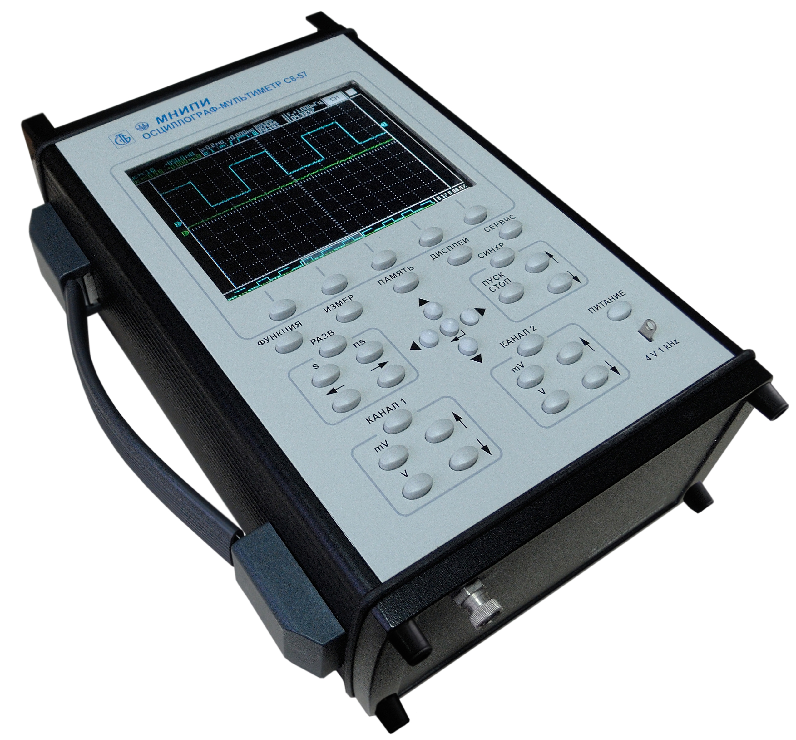

Рисунок 1.1 – Осциллограф-мультиметр С8-57. Внешний вид

Перед началом эксплуатации осциллографа-мультиметра необходимо внимательно ознакомиться с содержанием настоящего РЭ.

При покупке осциллографа - мультиметра через торговую сеть:

- проверить его работоспособность;

- убедиться в наличии талонов на гарантийный ремонт, заверенных штампом и подписью продавца с указанием даты продажи;

- проверить сохранность пломб и комплект поставки осциллографа - мультиметра.

Изготовитель:

ОАО "МНИПИ", 220113, г. Минск, ул. Я. Коласа, 73, Республика Беларусь.

Применяемые сокращения:

- АЦП – аналого-цифровой преобразователь;

- ЦАП – цифро-аналоговый преобразователь;

- БПФ – быстрое преобразование Фурье;

- ВАХ – вольт - амперная характеристика;

- ЖК экран – жидкокристаллический экран (экран);

- ИМС – интегральная микросхема;

- ОС – операционная система;

- ОЗУ – оперативное запоминающее устройство;

- ПО – программное обеспечение;

- ПЛИС – программируемая логическая интегральная схема;

- ПК – персональный компьютер с установленной ОС Windows 7 (8.1);

- ПП – полупроводниковый прибор;

- ПХ – переходная характеристика;

- СИ – средства измерений;

- СКЗ – среднее квадратическое значение;

- НЧ – низкая частота; ВЧ – высокая частота.

## 1 Описание и работа

### 1.1 Назначение

**1.1.1** Осциллограф-мультиметр предназначен для исследования, регистрации и измерения параметров электрических сигналов в полосе частот от 0 до 150 МГц.

Осциллограф-мультиметр обеспечивает регистрацию, запоминание, измерение в диапазоне амплитуд от 2 мВ до 300 В (с делителем 1:10 hp-9250) и временных интервалов от 2 нс до 100 с по двум каналам вертикального отклонения, измерение напряжения и силы постоянного тока, средних квадратических значений напряжения и силы переменного тока синусоидальной формы, электрического сопротивления постоянному току, измерениe частоты, периода и спектральный анализ входного сигнала, режимы регистратора и тестера компонентов электрических цепей.

**1.1.2** Область применения осциллографа-мультиметра: наладка, контроль параметров, ремонт радиотехнической аппаратуры, электронных систем и устройств различного назначения, для научных и экспериментальных исследований в лабораторных и производственных условиях, а также для обслуживания различных видов техники.

**1.1.3** Осциллограф-мультиметр удовлетворяет требованиям ГОСТ 22261-94 в части метрологических характеристик.

Нормальные условия эксплуатации:

- температура окружающего воздуха плюс (20 ± 5) оС;

- относительная влажность воздуха от 30 % до 80 %;

- атмосферное давление от 84 до 106 кПа (от 630 до 795 мм рт.ст.).

Рабочие условия эксплуатации:

- температура окружающего воздуха от минус 10 оС до плюс 40оС;

- относительная влажность воздуха до 80 % при температуре плюс 25 oС;

- атмосферное давление от 60 до 106,7 кПа (от 450 до 800 мм рт. ст.).

### 1.2 Технические характеристики

**1.2.1** Размер рабочей части экрана:

- по диагонали 5,7´ (144,78 мм);

- разрешение 320×240 пиксел.

**1.2.2** Характеристики осциллографа-мультметра в режиме осциллографа

**1.2.2.1** Коэффициенты отклонения по каналам 1 и 2 устанавливаются калиброванными ступенями в диапазоне от 0,002 до 20 В/дел соответственно ряду чисел 1, 2, 5.

**1.2.2.2** Диапазон компенсации постоянной составляющей на открытом входе каждого канала вертикального отклонения не менее ±10 дел.

**1.2.2.3** Параметры ПХ каждого из каналов вертикального отклонения при коэффициентах отклонения от 2 мВ/дел до 2 В/дел не более значений, указанных в таблице 1.1

Таблица 1.1

|  |  |  |
| --- | --- | --- |
| Параметры ПХ | При непосредственном входе | С делителем 1:10 |
| Время нарастания, нс | 2,4 | 2,4 |
| Выброс, % | 9 | Не нормируется |

**1.2.2.4** Параметры входов каналов вертикального отклонения:

- при непосредственном входе:

1) входное активное сопротивление (1,00±0,02) МОм;

2) входная емкость, не более 25 пФ;

- с делителем 1:10:

1) входное активное сопротивление (10,0±0,5) МОм;

2) входная емкость, не более 19 пФ.

**1.2.2.5** Размах суммарного значения постоянного и переменного напряжения при открытом и закрытом входах каждого канала вертикального отклонения не более 125 В.

**1.2.2.6** Тракт вертикального отклонения обеспечивает следующие режимы работы:

- наблюдение сигнала по каналу 1;

- наблюдение сигнала по каналу 2;

- наблюдение сигнала по каналам 1 и 2.

**1.2.2.7** Коэффициенты развертки устанавливаются в диапазоне от 2 нс/дел до 10 с/дел соответственно ряду чисел 1, 2, 5.

**1.2.2.8** Тракт развертки обеспечивает следующие режимы запуска:

- автоматический;

- ждущий;

- однократный (в диапазоне коэффициентов развертки от 20 нс/дел до 10 с/дел).

**1.2.2.9** В режиме осциллографа обеспечивается внутренняя синхронизация по каналу 1 или 2 по фронту или спаду синхроимпульса.

**1.2.2.10** Диапазон частот синхронизации от 0,6 Гц до 150 МГц.

**1.2.2.11** Предельные уровни синхронизации:

- от 1 до 10 дел - в диапазоне частот от 0,6 Гц до 10 МГц включ;

- от 1,5 до 10 дел - в диапазоне частот от 10 до 150 МГц.

Допускается нестабильность синхронизации в пределах 0,2 дел шкалы.

**1.2.2.12** Установка пред- и послезапуска развертки по отношению к импульсу синхронизации:

- величина предзапуска (отрицательной задержки)

(при установке привязки синхронизации к правому краю экрана), с tз- ≥ Кразв·50дел,

- величина послезапуска (положительной задержки), с tз+ ≥ Кразв·500дел,

где Кразв – установленный коэффициент развертки, с/дел.

**1.2.2.13** Калибратор осциллографа-мультиметра обеспечивает импульсный сигнал типа "меандр" положительной полярности амплитудой 4 В.

Пределы допускаемой основной погрешности напряжения калибратора равны ±0,8 %.

Пределы допускаемой погрешности напряжения калибратора в диапазоне рабочих температур равны ±1,2 %.

**1.2.2.14** Осциллограф-мультиметр обеспечивает следующие виды цифровых измерений по одному из каналов:

* измерение напряжения между двумя курсорами;
* измерение временных интервалов между двумя курсорами;
* автоматический режим измерений:

1) ″**Uмакс**″ – измерение максимального значения сигнала;

2) ″**Uмин**″ – измерение минимального значения сигнала;

3) ″**Uпик**″ – измерение размаха сигнала от пика до пика;

4) ″**Uмакс уст**″ – измерение наибольшего установившегося значения сигнала;

5) ″**Uмин уст**″ – измерение наименьшего установившегося значения сигнала;

6) ″**Uамп**″ – измерение амплитудного значения сигнала;

7) ″**Uср**″ – измерение среднего значения за период сигнала;

8) ″**Uскз**″ – измерение среднего квадратического значения напряжения сигнала;

9) ″**Выброс +**″ – измерение выброса на фронте сигнала;

10) ″**Выброс -**″ – измерение выброса на спаде сигнала;

11) ″**Период**″ – измерение первого полного периода входного сигнала;

12) ″**Частота**″ – измерение частоты входного сигнала;

13) ″**Вр нараст**″ – измерение длительности фронта первого после синхронизации импульса входного сигнала;

14) ″**Вр спада**″ – измерение длительности спада первого после синхронизации импульса входного сигнала;

15) ″**Длит +**″ – измерение длительности положительного импульса входного сигнала. Измеряется на уровне 0,5 от амплитудного значения сигнала;

16) ″**Длит-**″ – измерение длительности отрицательного импульса входного сигнала. Измеряется на уровне 0,5 от амплитудного значения сигнала;

17) ″**Скважн+**″ – измерение скважности положительного импульса периодического сигнала;

18) ″**Скважн–**″ – измерение скважности отрицательного импульса периодического сигнала;

19) ″**Задержка**″ – измерение времени между фронтами импульсов первого и второго каналов;

20) ″**Задержка**″ – измерение времени между спадами импульсов первого и второго каналов;

21) ″**Фаза**   ″ – измерение фазы фронта импульса второго канала относительно фазы фронта импульса первого канала;

22) ″**Фаза**″ – измерение фазы спада импульса второго канала относительно фазы спада импульса первого канала.

**1.2.2.15** Пределы допускаемой основной погрешности измерения напряжения между курсорами и автоматических измерений амплитуды сигнала ″Uамп″ определяются по формулам:

- при непосредственном входе, *δU,* %  (1.1)

- с делителем 1:10, , %  (1.2)

где  = 10∙Коткл - конечное значение установленного диапазона, В;

*U* - амплитудное значение измеряемого напряжения, В;

Коткл - коэффициент отклонения, В/дел.

Пределы допускаемой погрешности измерения напряжения между курсорами и автоматических измерений ″Uамп″ в диапазоне рабочих температур *δUр*, %, определяются по формуле . (1.3)

**1.2.2.16** Пределы допускаемой основной погрешности измерения временных интервалов между курсорами определяются по формулам:

- при коэффициентах развертки от 1 мкс/дел до 10 с/дел, *δ*Т1, %

 (1.4)

- при коэффициентах развертки от 2 нс/дел до 0,5 мкс/дел, *δ*Т2, %,

 (1.5)

где *Тn* = 10∙Кразв - длительность развертки, с;

*Т* - длительность измеряемого интервала, с;

Кразв  - коэффициент развертки, с/дел.

Пределы допускаемой погрешности измерения временных интервалов между курсорами в диапазоне рабочих температур *δ*Тр, %, определяются по формуле

. (1.6)

**1.2.3** Характеристики осциллографа-мультиметра в режиме мультиметра

**1.2.3.1** Осциллограф-мультиметр обеспечивает измерение напряжения постоянного тока положительной и отрицательной полярностей до 500 В на диапазонах с конечным значением диапазона измерения Uк 2, 20, 500 В.

Пределы допускаемой основной погрешности при измерении напряжения постоянного тока не превышают значений, приведенных в таблице 1.2.

Таблица 1.2

|  |  |  |
| --- | --- | --- |
| Uк | Цена единицы младшего разряда | Пределы допускаемой основной погрешности, В |
| 2 В | 100 мкВ |  |
| 20 В | 1 мВ | ± (0,15 % от U + 0,1 % от Uк) |
| 500 В | 10 мВ |  |

Примечания

1 Здесь и далее предел допускаемой основной погрешности нормируется после 30 мин прогрева при межповерочном интервале 12 мес.

2 В таблицах и по тексту:

U (I, R) – значение измеряемого напряжения (тока, сопротивления);

Uк (Iк, Rк) – конечное значение диапазона измерения напряжения (тока, сопротивления).

**1.2.3.2** Входное сопротивление при измерении напряжения постоянного тока (10,0±0,1) МОм.

**1.2.3.3** Осциллограф-мультиметр обеспечивает измерение среднего квадратического значения напряжения переменного тока синусоидальной формы до 400 В в диапазоне частот:

- от 20 Гц до 100 кГц - с Uк 2, 20 В;

- от 20 Гц до 1 кГц - с Uк 400 В.

Пределы допускаемой основной погрешности при измерении среднего квадратического значения напряжения переменного тока синусоидальной формы не превышают значений, приведенных в таблице 1.3.

Таблица 1.3

|  |  |  |  |
| --- | --- | --- | --- |
| Uк | Цена единицы младшего разряда | Пределы допускаемой основной погрешности, В, в диапазоне частот | |
| от 20 Гц до 20 кГц включ. | свыше 20 кГц до 100 кГц включ. |
| 2 В | 100 мкВ |  | ±(1,2 % от U + 0,4 % от Uк) |
| 20 В | 1 мВ | ±(0,7 % от U + 0,3 % от Uк) |  |
| 400 В* | 10 мВ |  | - |
| * Измерения проводятся на частотах от 20 Гц до 1 кГц | | | |

**1.2.3.4** Входное сопротивление при измерении среднего квадратического значения напряжения переменного тока синусоидальной формы (1,0 ± 0,1) МОм, входная емкость (без учета кабеля) не превышает 50 пФ.

**1.2.3.5** Осциллограф-мультиметр обеспечиваeт измерение силы постоянного тока до 2 А на диапазонах с Iк 20 мА, 2 А.

Пределы допускаемой основной погрешности при измерении силы постоянного тока не превышают значений, приведенных в таблице 1.4.

Таблица 1.4

|  |  |  |
| --- | --- | --- |
| Iк | Цена единицы младшего разряда | Пределы допускаемой основной погрешности,  А |
| 20 мА | 1 мкА | ±(0,25 % от I + 0,15 % от Iк) |
| 2 А | 100 мкА |  |

**1.2.3.6** Осциллограф-мультиметр обеспечивает измерение среднего квадратического значения силы переменного тока синусоидальной формы до 2 А на диапазонах с Iк 20 мА, 2 А в диапазоне частот от 20 Гц до 1 кГц.

Пределы допускаемой основной погрешности при измерении среднего квадратического значения cилы переменного тока синусоидальной формы не превышают значений, приведенных в таблице 1.5.

Таблица 1.5

|  |  |  |
| --- | --- | --- |
| Iк | Цена единицы младшего разряда | Пределы допускаемой основной погрешности в диапазоне частот от 20 Гц до 1 кГц включ., А |
| 20 мА | 1 мкА | ±(0,5 % от I + 0,3 % от Iк) |
| 2 А | 100 мкА |  |

**1.2.3.7** Осциллограф-мультиметр обеспечивает измерение сопротивления постоянному току до 10 МОм на диапазонах с Rк 2, 20, 200 кОм; 10 МОм.

Пределы допускаемой основной погрешности при измерении сопротивления постоянному току не превышают значений, приведенных в таблице 1.6.

Таблица 1.6

|  |  |  |
| --- | --- | --- |
| Rк | Цена единицы  младшего разряда | Пределы допускаемой основной погрешности, Ом |
| 2 кОм | 100 мОм |  |
| 20 кОм | 1 Ом | ±( 0,5 % от R + 0,1 % от Rк) |
| 200 кОм | 10 Ом |  |
| 10 МОм | 1 кОм |  |

**1.2.3.8** Пределы допускаемой дополнительной погрешности осциллографа-мультиметра от изменения температуры окружающей среды на каждые 10 °С не превышают значений основной погрешности.

**1.2.3.9** Вход ″**U, R**″ осциллографа-мультиметра выдерживает в течение 1 мин:

* постоянное напряжение 200 В при измерении напряжения постоянного тока на диапазоне с Uк 20 В и постоянное напряжение 600 В на диапазоне с Uк 500 В;
* среднее квадратическое значение напряжения переменного тока 200 В частотой 50 Гц при измерении напряжения переменного тока на диапазоне с Uк 20 В и 600 В частотой 50 Гц на диапазоне с Uк 400 В;
* напряжение постоянного тока 200 В при измерении сопротивления постоянному току.

**1.2.3.10** Осциллограф-мультиметр имеет следующие режимы работы:

* тестирование полупроводниковых диодов;
* проверка на КЗ электрических цепей;
* ручная установка и автоматический выбор диапазона измерений.

**1.2.4** Характеристики осциллографа-мультиметра в режиме частотомера

**1.2.4.1** Осциллограф-мультиметр в режиме частотомера измеряет частоту в диапазоне от 10 Гц до 150 МГц и период в диапазоне от 1·10-7 до 100 с.

Пределы допускаемой основной погрешности измерения частоты *δf*, %, и периода *δTч*, %, в режиме частотомера определяются по формулам:

 (1.7)

 (1.8)

где  - измеряемая частота сигнала, Гц;

 - время счета, с.  = 100 мс; 1; 10 с;

 - измеряемый период сигнала, с;

 - частота меток времени, Гц.  = 0,1; 1; 10; 100 МГц;

 - количество периодов сигнала.  = 1, 10, 100.

Пределы допускаемой погрешности измерения частоты *δfр*, %, и периода *δT чр*, %, в диапазоне рабочих температур определяются по формулам:

*δ fр* = ±1,5·*δ f*, (1.9)

*δT чр* = ±1,5·*δT ч*. (1.10)

**1.2.5** Осциллограф-мультиметр в режиме анализатора спектра (БПФ) обеспечивает курсорные измерения частоты спектральных составляющих входных сигналов.

**1.2.6** Осциллограф-мультиметр в режиме регистратораобеспечивает скорость записи сигнала в диапазоне от 10 мс/дел до 10 с/дел с шагом 1, 2, 5.

**1.2.7** Осциллограф-мультиметр в режиме тестера компонентов обеспечивает наблюдение на экране ВАХ двух- и трехполюсников. Диапазон наблюдаемых ВАХ ограничивается ромбом с диагоналями:

- по напряжению (ось Х) ±12 В;

- по току (ось Y) ±12 мА.

**1.2.8** Осциллограф-мультиметр обеспечивает обмен информацией с внешним ПК по интерфейсу USB 2.0, а также сохранение копии экрана на флэш-носителе USB в формате bmp.

**1.2.9** Осциллограф-мультиметр обеспечивает свои технические характеристики по истечении времени установления рабочего режима равного 15 мин в режимах осциллографа, анализатора спектра, частотомера, регистратора и тестера компонентов, а в режиме мультиметра - 30 мин.

**1.2.10** Осциллограф-мультиметр сохраняет свои технические характеристики в пределах норм, установленных ТУ, при питании от сети переменного тока напряжением (230±23) В частотой (50,0±0,5) Гц через сетевой адаптер напряжением 12 В, а также обеспечивает работу от встроенной батареи аккумуляторов.

**1.2.11** Осциллограф-мультиметр допускает непрерывную работу в рабочих условиях в течение времени не менее 16 ч при работе от сетевого адаптера при сохранении своих технических характеристик в пределах норм, установленных ТУ.

**1.2.12** Мощность, потребляемая осциллографом-мультиметром от сети питания при номинальном напряжении, не более 50 В∙А.

**1.2.13** Электрическая изоляция осциллографа-мультиметра выдерживает без возникновения разрядов и поверхностных пробоев в течение 1 мин действие испытательного напряжения переменного тока:

- среднее квадратическое значение напряжения 1500 В частотой 50 Гц. Напряжение прикладывают между соединенными вместе питающими штырями сетевого адаптера и зажимом защитного заземления или любой доступной токопроводящей частью;

- среднее квадратическое значение напряжения 1200 В частотой 50 Гц. Напряжение прикладывают между соединенными вместе разъемами ″**I**″ **,** ″ **0** ″ ,″**U , R**″ и корпусом.

**1.2.14** Значение сопротивления между зажимом защитного заземления осциллографа-мультиметра и каждой доступной токопроводящей частью не превышает 0,1 Ом.

**1.2.15** Вероятность возникновения пожара от осциллографа-мультиметра не превышает 10-6 в год.

**1.2.16** Осциллограф-мультиметр соответствует требованиям по электромагнитной совместимости.

1.2.16.1 Уровень индустриальных радиопомех, создаваемых осциллографом-мультиметром, не превышает значений, указанных в СТБ ГОСТ Р 51522-2001 для оборудования класса Б.

1.2.16.2 Осциллограф-мультиметр соответствует требованиям   
СТБ ГОСТ Р 51522-2001 для оборудования класса Б по следующим видам внешних помех:

- электростатические разряды, наносекундные импульсные помехи, микросекундные импульсные помехи большой энергии, динамические изменения напряжения питания - критерий качества функционирования B;

- излучаемое радиочастотное электромагнитное поле, кондуктивные помехи, наведенные радиочастотными электромагнитными полями - критерий качества функционирования А.

**1.2.17** Показатели надежности осциллографа-мультиметра:

- средняя наработка на отказ не менее 8000 ч;

- гамма-процентный ресурс не менее 10 000 ч при доверительной вероятности   
γ = 95 %;

- время восстановления работоспособного состояния не более 3 ч.

**1.2.18** Масса осциллографа-мультиметра не более 3,5 кг.

Масса осциллографа-мультиметра с упаковкой не более 10 кг.

**1.2.20** Габаритные размеры 185 x 283 х 89 мм.

### 1.3 Состав осциллографа-мультиметра

**1.3.1** Состав комплекта поставки осциллографа-мультиметра соответствует таблице 1.7.

Таблица 1.7

|  |  |  |  |
| --- | --- | --- | --- |
| Наименование | Обозначение | Количество | Примечание |
| Осциллограф–мультиметр С8-57 | УШЯИ.411161.069 | 1 |  |
| Комплект ЗИП: | УШЯИ.305654*.*146 |  |  |
| - блок питания GST36Е12-Р1J |  | 1 |  |
| - делитель 1:10 НР-9250 |  | 2 | **\*** |
| - фильтр | УШЯИ.468822.013 | 1 |  |
| - насадка | УШЯИ.301539.001-01 | 1 | Черная |
| - насадка | УШЯИ.301539.001-02 | 1 | Красная |
| - насадка | УШЯИ.301539.004-03 | 1 | Черная |
| - насадка | УШЯИ.301539.004-04 | 1 | Красная |
| - насадка | УШЯИ.301539.009 | 2 | Черная |
| - насадка | УШЯИ.301539.009-01 | 2 | Красная |
| - кабель «К-2» | УШЯИ.685611.243 | 1 |  |
| - кабель | УШЯИ.685621.892 | 1 |  |
| - кабель | УШЯИ.685631.114 | 1 | BNC – BNC |
| - зажим-крокодил МА1 |  | 3 |  |
| - подставка Evolution LS102 |  | 1 |  |
| - вставка плавкая  ВП2Б-1 В 2,0 А 250 В | АГ0.481.304 ТУ | 2 |  |
| Руководство по эксплуатации | УШЯИ.411161.069 РЭ | 1 |  |
| Методика поверки МРБ МП.2912 - 2019 | УШЯИ.411161.069 МП | 1 |  |
| Упаковка | УШЯИ.305646.183 | 1 |  |
| **\*** Допускается замена на аналогичный, обеспечивающий параметры осциллографа-мультиметра | | | |

**1.3.2** Внешний вид комплекта ЗИП осциллографа-мультиметра приведен на рисунке 1.2.

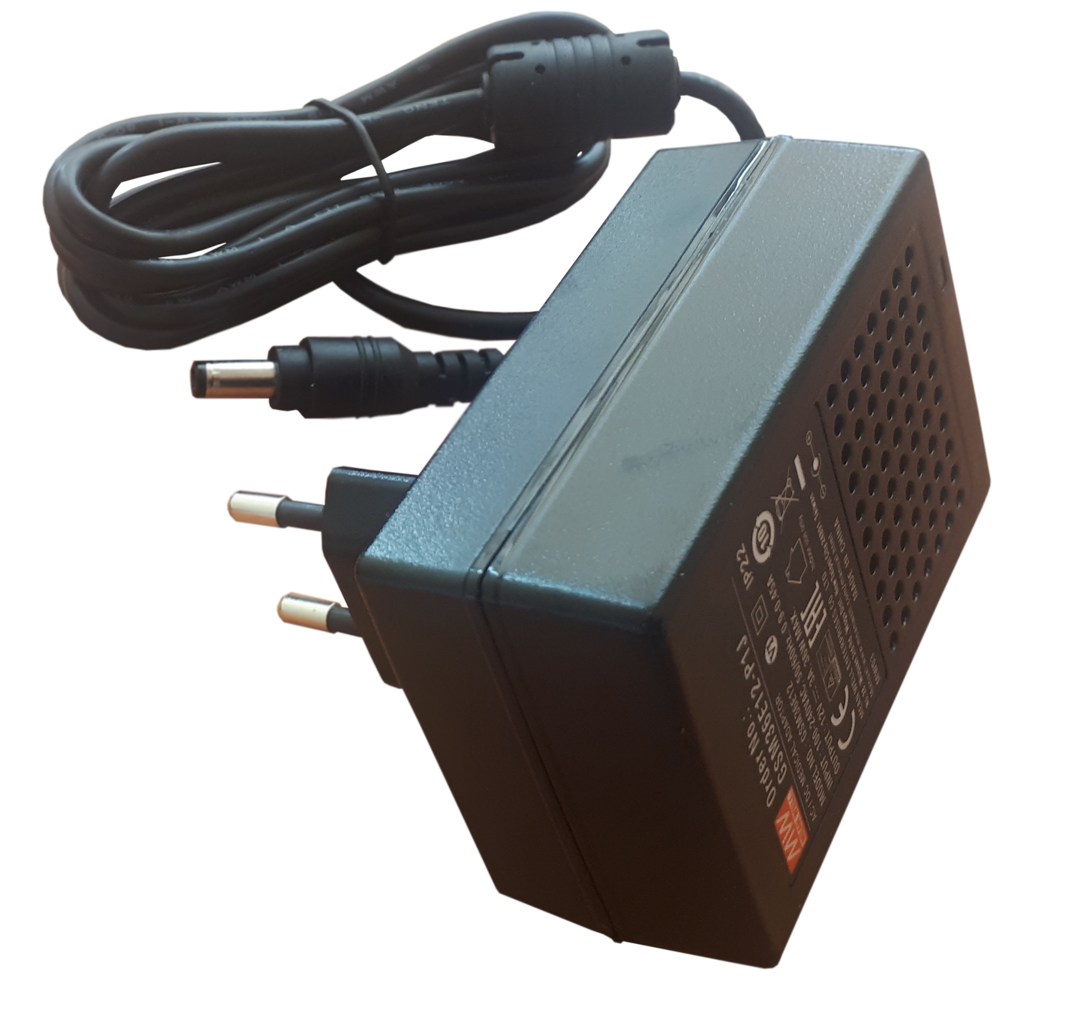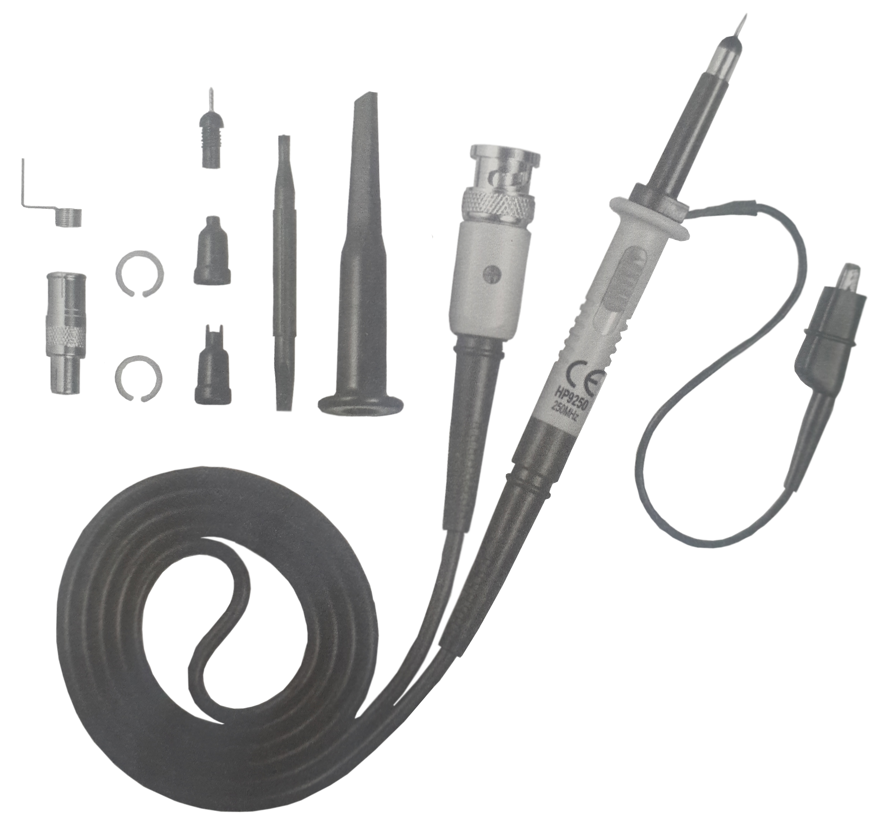

|  |  |
| --- | --- |
| Блок питания GST36E12-P1J | Делитель 1:10 НР-9250 (2 шт.) |

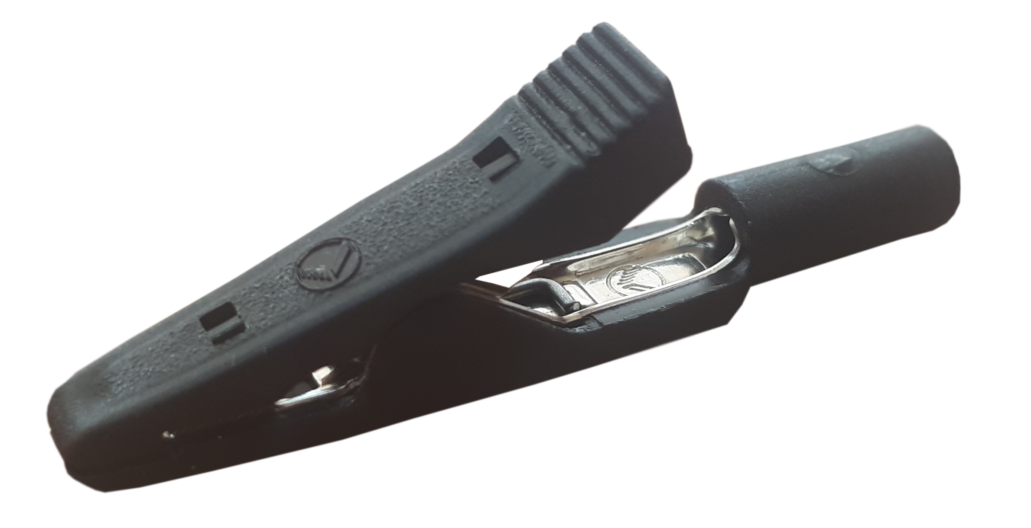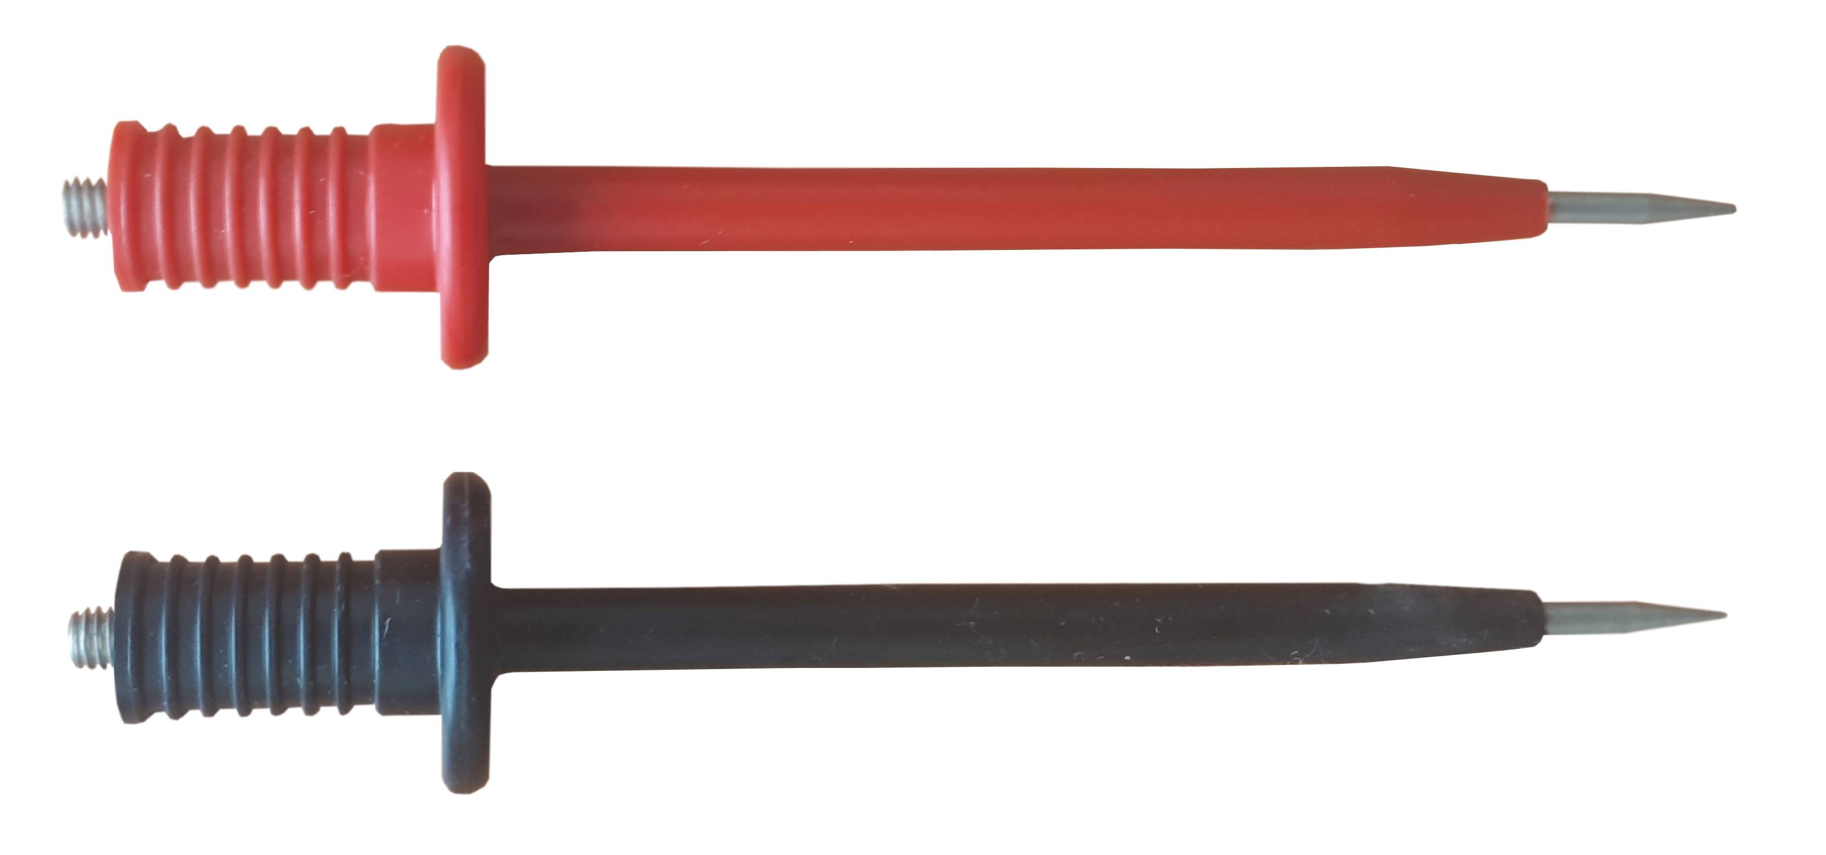

|  |  |
| --- | --- |
| Зажим-крокодил МА1 | Насадка УШЯИ.301539.001-01 – черная Насадка УШЯИ.301539.001-02 – красная |

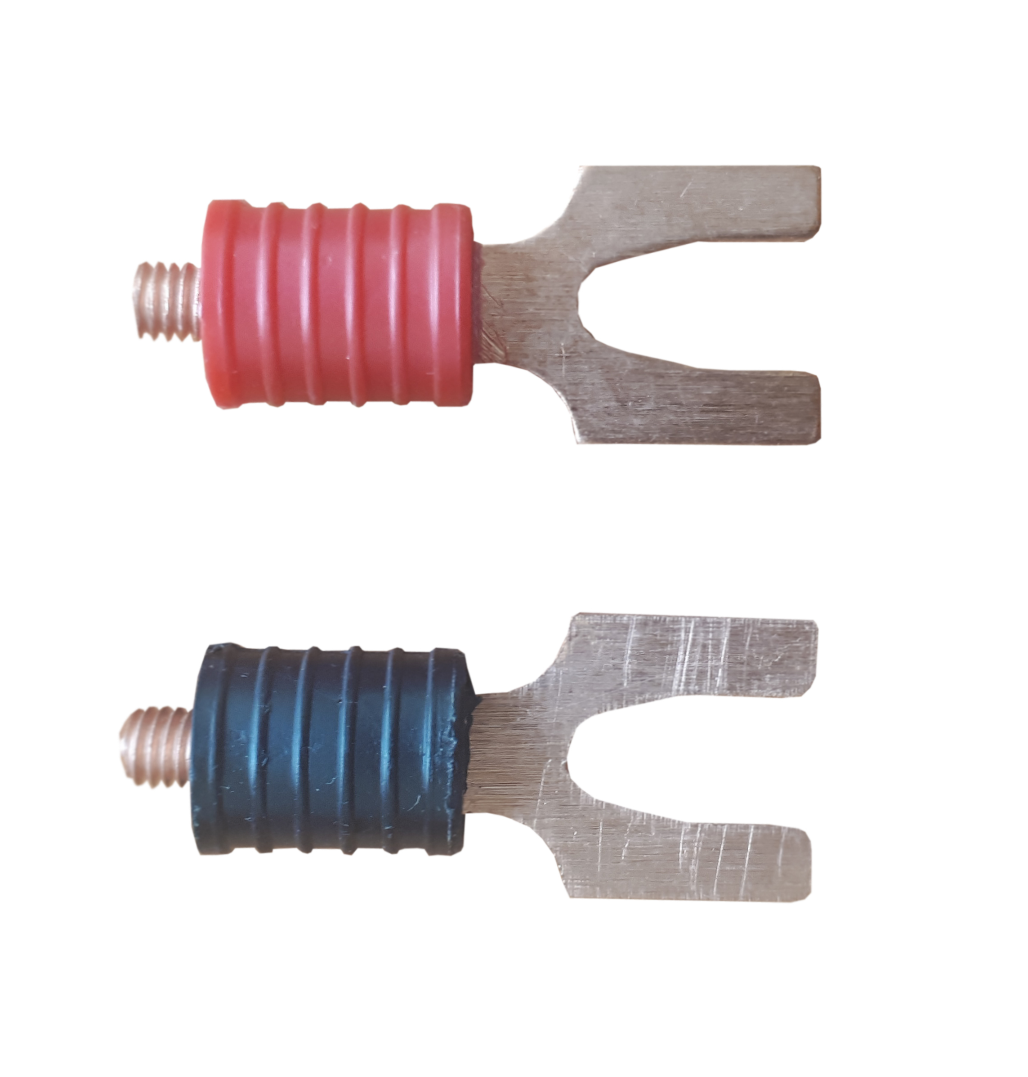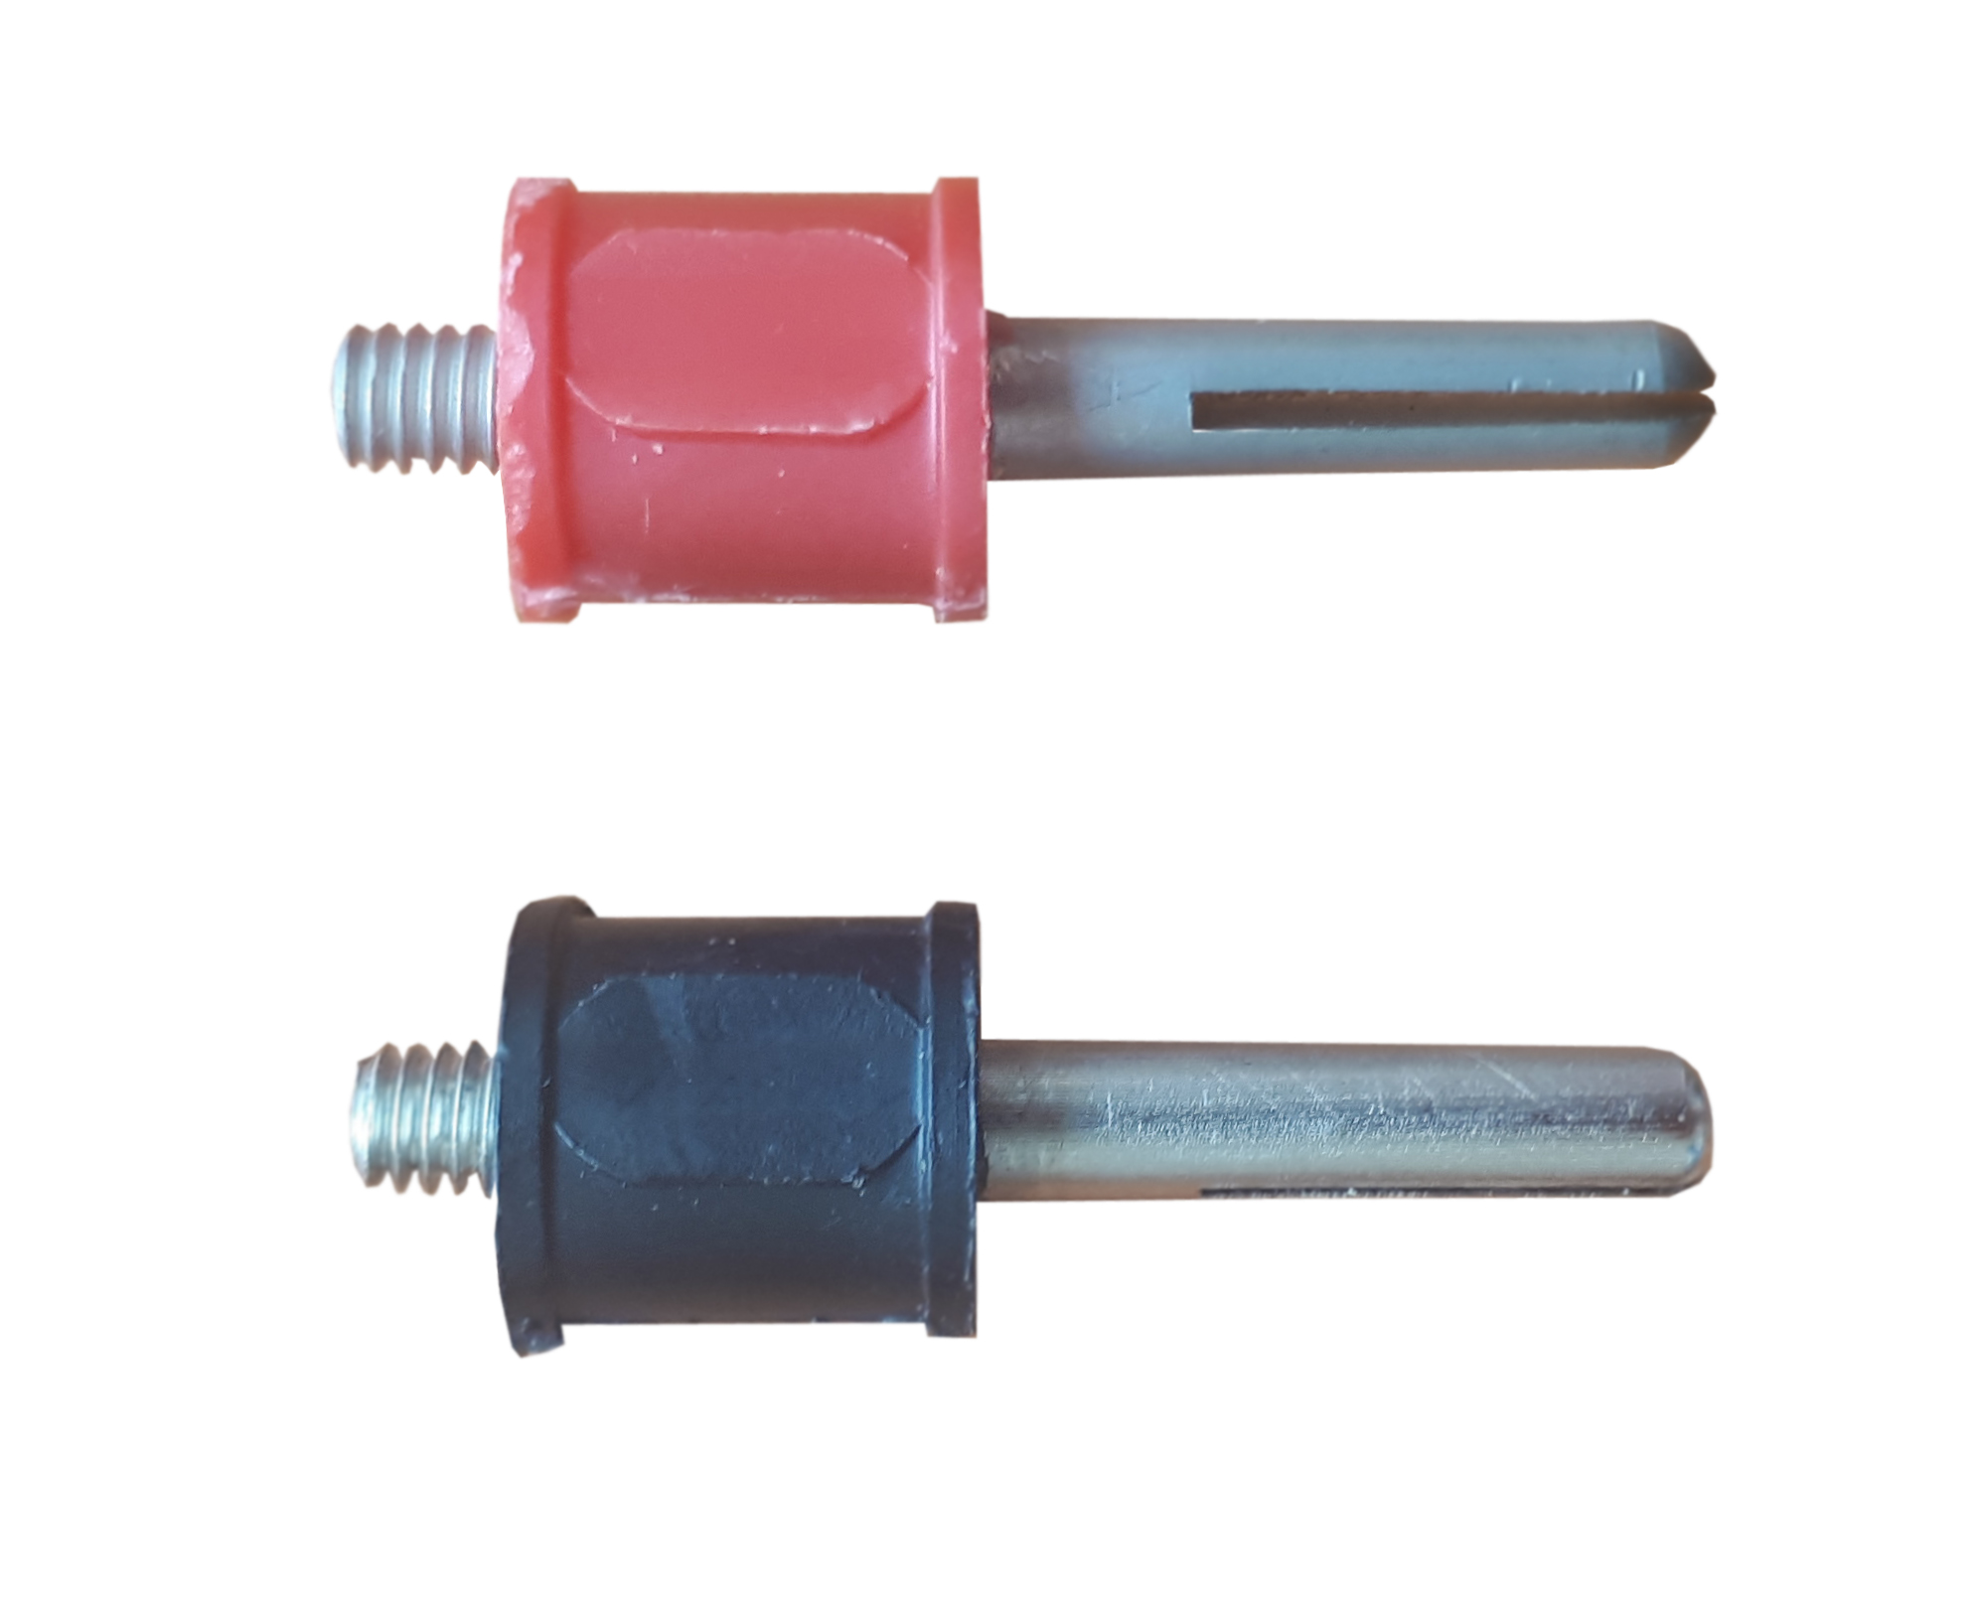

|  |  |
| --- | --- |
| Насадка УШЯИ.301539.004-03 – черная  Насадка УШЯИ.301539.004-04 – красная | Насадка УШЯИ.301539.009 – черная Насадка УШЯИ.301539.009-01 – красная |

Рисунок 1.2 (лист 1 из 2) – Внешний вид комплекта ЗИП осциллографа-мультиметра

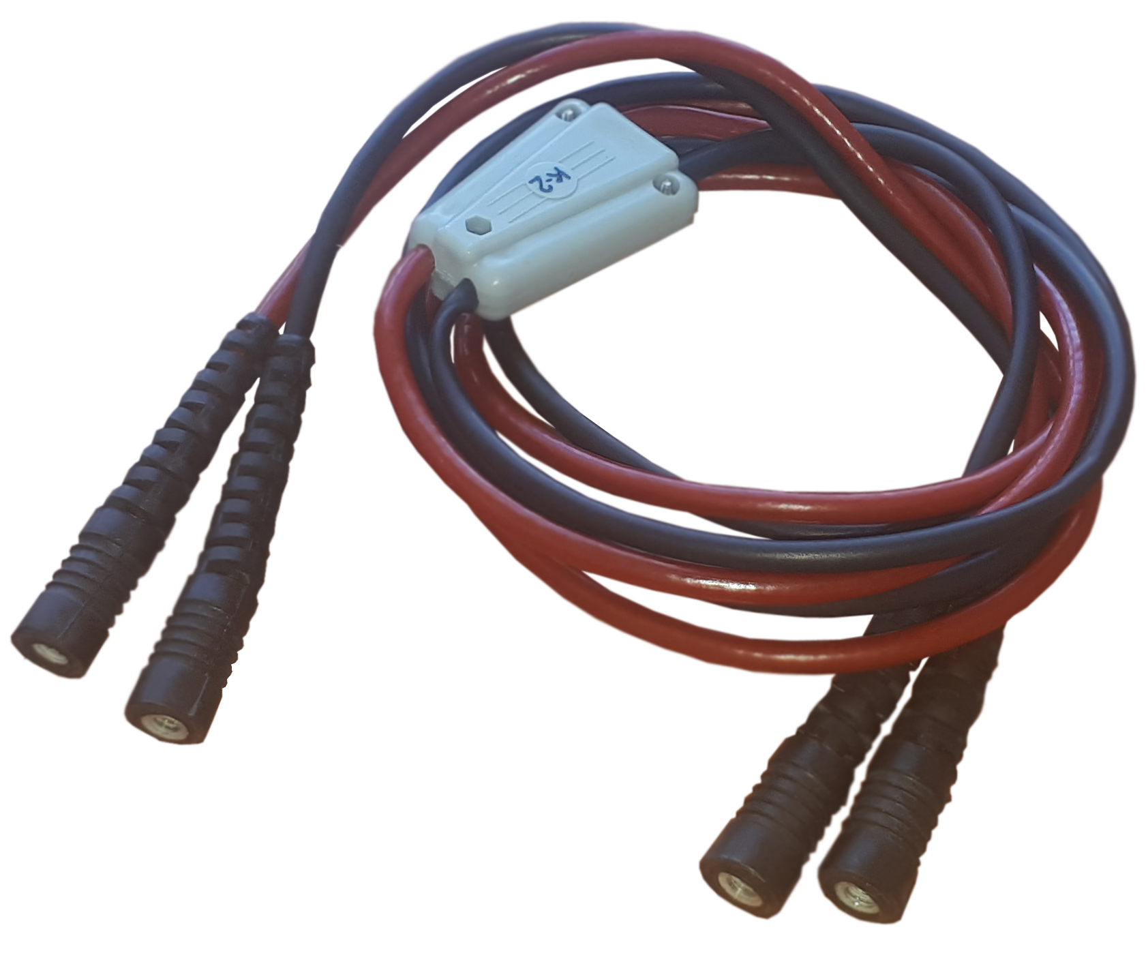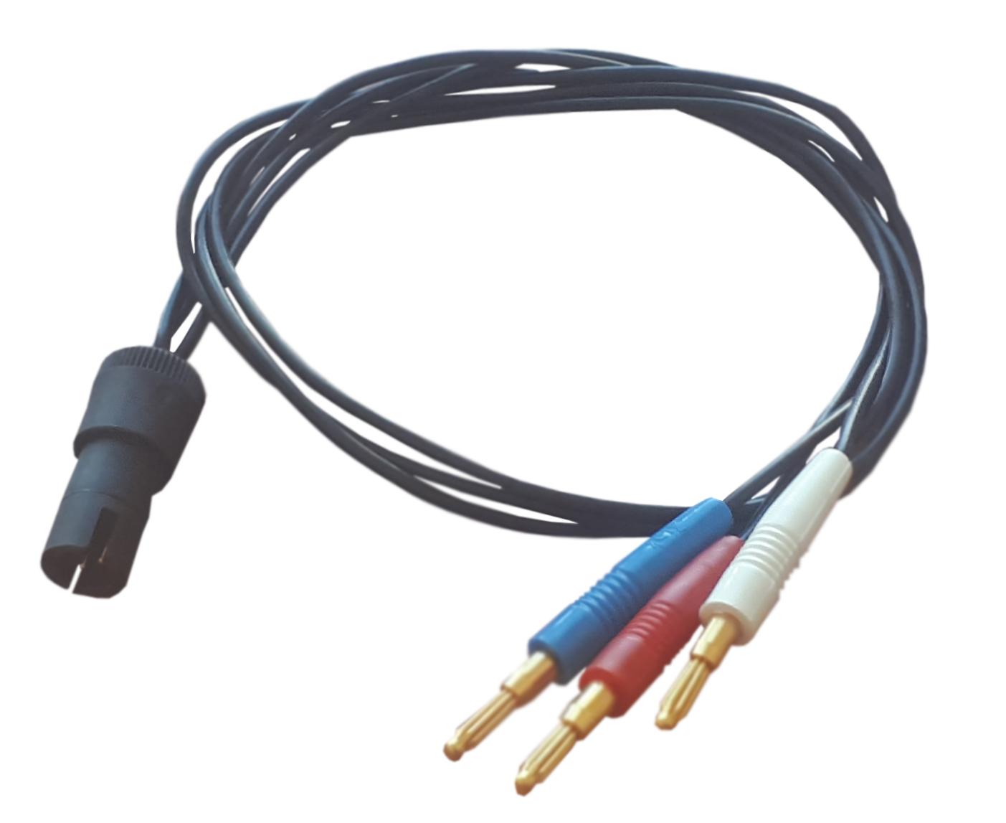

|  |  |
| --- | --- |
| Кабель К-2 УШЯИ.685611.243 | Кабель УШЯИ.685621.892 |

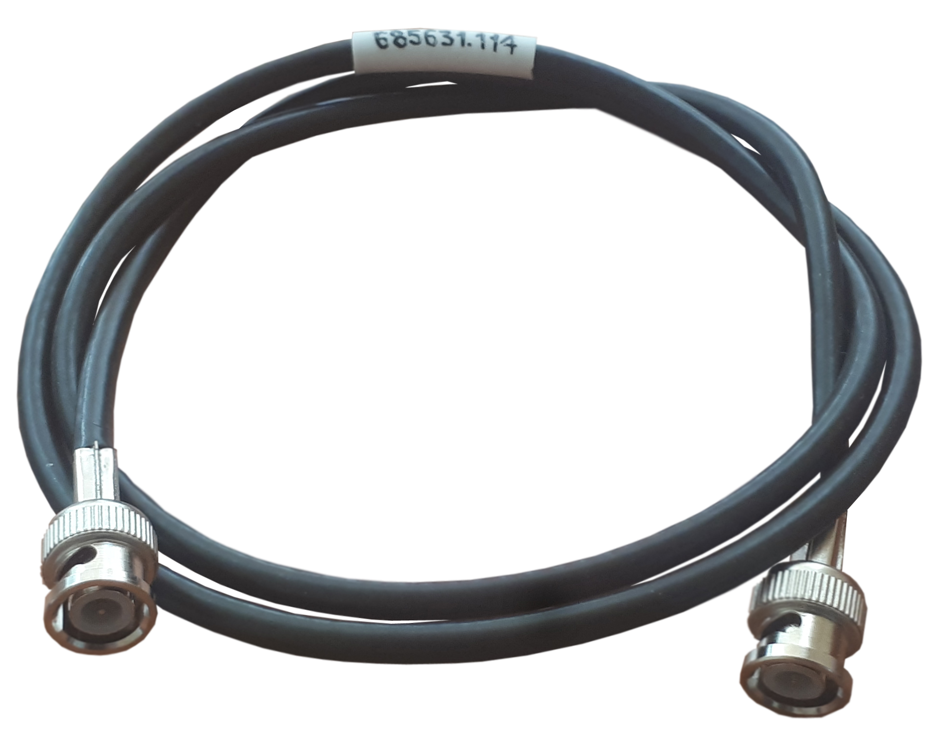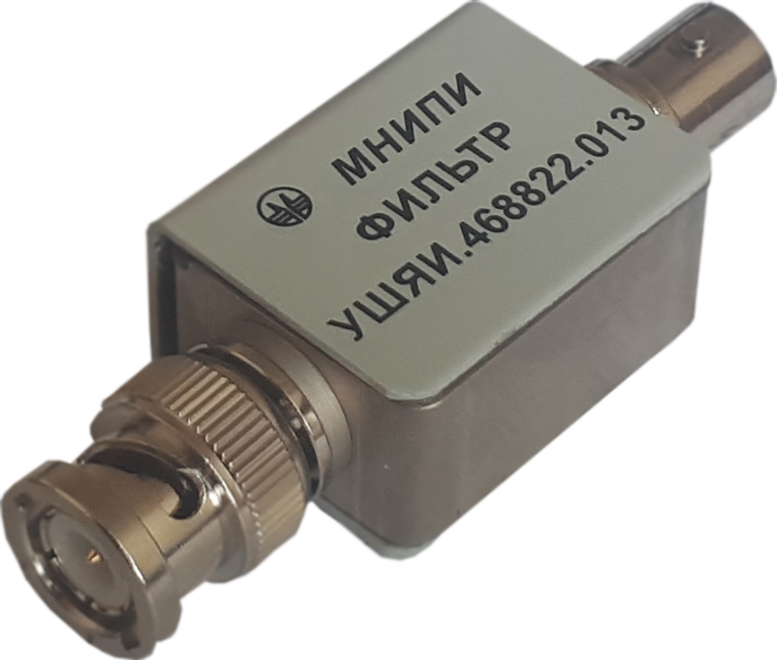

|  |  |
| --- | --- |
| Кабель УШЯИ.685631.114 | Фильтр УШЯИ.468822.013 |

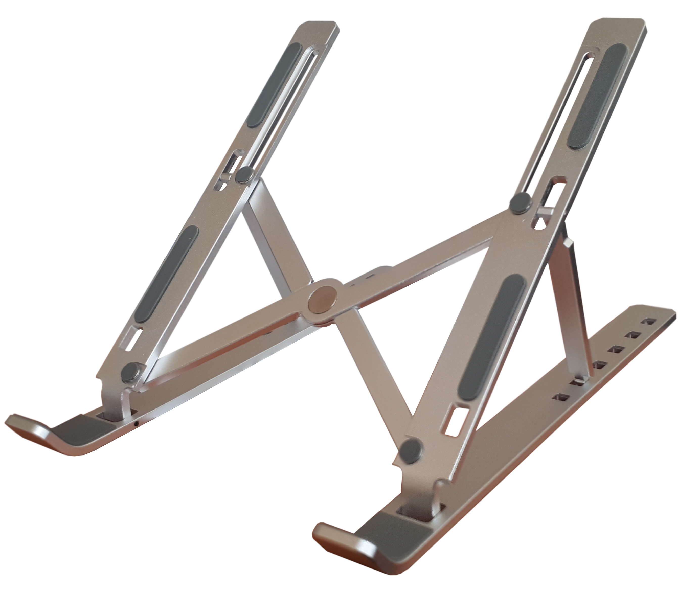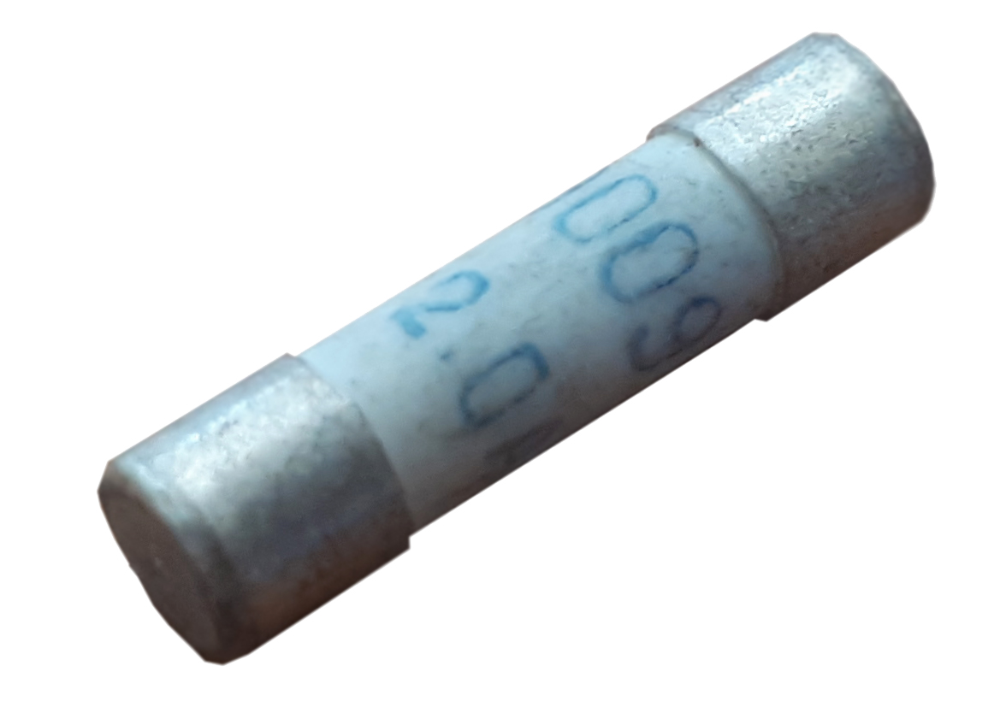

|  |  |
| --- | --- |
| Подставка Evolution LS102 | Вставка плавкая ВП2Б-1 В 2,0 А 250 В АГО.481.304 ТУ |

Рисунок 1.2 (лист 2 из 2)

### 1.4 Устройство и работа

**1.4.1** Осциллограф-мультиметр собран в алюминиевом литом корпусе, состоящем из основания, П-образной крышки и двух торцевых крышек. Имеет блочно-функциональную конструкцию и состоит из следующих блоков:

- блок клавиатуры;

- контроллер монитора и клавиатуры;

- модуль основной;

- преобразователь аналоговый (мультиметр);

- выносной блок питания (адаптер).

**1.4.2** Основанием является передняя панель прибора. К основанию посредством резьбовых втулок последовательно установлены: блок клавиатуры, контроллер монитора и клавиатуры, модуль основной и преобразователь аналоговый. На плате контроллера монитора и клавиатуры установлен ЖК экран, а на плате преобразователя аналогового - аккумуляторый отсек. Между собой блоки соединяются жгутами с разъемами.

На верхней торцевой крышке установлен разъем подключения сетевого адаптера и размещены входные разъемы: осциллографа, мультиметра, тестера компонентов, а также USB разъемы для подключения к ПК и USB-устройству. На нижней крышке расположена клемма заземления.

Для доступа к аккумуляторам на задней стенке имеется съемная крышка.

**1.4.3** Управление осциллографом-мультиметром осуществляется с помощью кнопок, нажатие на которые обрабатывается контроллером монитора и клавиатуры.

В качестве устройства отображения используется цветной TFT дисплей размером по диагонали 14,4 см.

На блоке монитора и клавиатуры установлены преобразователи напряжения для питания всех блоков и устройство заряда аккумулятора.

**1.4.4** Модуль основной содержит: процессорный блок, осуществляющий общее управления осциллографом-мультиметром, обработку сигналов осциллографа, управление и взаимодействие с преобразователем аналоговым (мультиметром), связь с внешними интерфейсными устройствами, два осциллографических входных каналов для усиления сигналов с полосой до 150 МГц.

Сдвоенный АЦП с частотой дискретизации 400 МГц.

ПЛИС для управления режимами регистрации осциллографа.

Устройство синхронизации развертки, ЦАПы для смещения сигналов по каждому из каналов и установки уровней синхронизации.

Калибратор для формирования сигнала для калибровки осциллографа и компенсации делителя.

Блок тестера компонентов, обеспечивающий работу в режиме тестера компонентов под управлением процессора.

АЦП является автономным блоком со встроенными источниками вторичного электропитания и обеспечивает все функции мультиметра (измерение постоянного и переменного напряжения и тока, сопротивления постоянному току). Взаимодействие с основным процессором осуществляется посредством интерфейса “USART”.

### 1.5 Средства измерений, инструмент и принадлежности

**1.5.1** Перечень средств измерений, которые необходимы для контроля, настройки и текущего ремонта, приведен в таблице 1.8.

Таблица 1.8

|  |  |  |
| --- | --- | --- |
| Наименование | Тип | Используемые параметры |
| Амперметр | Э537 | Сила тока от 0 до 1 А |
| Вольтметр универсальный | В7-65 | Напряжение от 0 до 300 В, погрешность ±0,03 %. Сопротивление от 1 до 10 МОм |
| Генератор испытательных импульсов | И1-15 | Длительность импульса τи = 100 нс. Амплитуда импульса 10 В  Длительность фронта τф<0,25 нс |
| Генератор сигналов импульсный | Г5-75 | Период Т =200 мкс, τ = 2 мкс,  погрешность ±1∙10-3 Т.  Амплитуда от 0,1 до 10 В, погрешность ±0,01 В |
| Генератор сигналов низкочастотный | Г3-122 | Частота от 0,01 Гц до 2 МГц,  погрешность ±5**·**10-7 f . Выходное напряжение от 0,2 мВ до 2,5 В |
| Генератор сигналов высокочастотный | Г4-164 | Частота от 0,1 до 640 МГц, погрешность ±5**·**10-7 f. Выходное напряжение от 0,02 до 2 В |
| Измеритель иммитанса | Е7-20 | С от 10 до 50 пФ |
| Источник питания постоянного тока | Б5-50 | Напряжение Uвых= 250 В  Ток Iвых= 100 мА |
| Калибратор осциллографов импульсный | И1-9 | Напряжение от 4 мВ до 100 В,  погрешность ± 0,25 %.  Период от 10-8 до 0,5 с |
| Калибратор универсальный с усилителем напряжения и преобразователем напряжение-ток Я9-44 | Н4-7 | U=  от 10 мкВ до 1000 В,  погрешность ±(0,005 - 0,007) %.  U~ от 1 мВ до 700 В, погрешность ±(0,1 – 1,4) %, частота от 20 Гц до 1 МГц.  I= от 0,02 мкА до 10 А,  погрешность ±(0,024 - 0,03) %.  I~ от 10 мкА до 10 А,  погрешность ±(0,1 – 0,24) %.  Частота от 20 Гц до 5 кГц |
| Мера электрического сопротивления постоянного тока многозначная | Р3026 | R от 1 Ом до 100 кОм,  погрешность ±0,023 % |
| Магазин сопротивления измерительный | Р4002 | R от 10 кОм до 100 МОм,  погрешность ±0,05 % |
| Установка высоковольтная измерительная | УПУ-22 | U**~** от 0 до 2 кВ, погрешность ±3 %. Сопротивление 0,01 Ом, погрешность ±5 % |

### 1.6 Маркировка и пломбирование

**1.6.1** Осциллограф-мультиметр имеет следующую маркировку, нанесенную на корпус:

- наименование и типосциллографа-мультиметра, товарный знак изготовителя, знак утверждения типа средств измерений Республики Беларусь – на передней панели;

- поясняющие надписи и символы, необходимые для правильной эксплуатации осциллографа-мультиметра;

- порядковый номер по системе нумерации изготовителя и год изготовления, надпись ″СДЕЛАНО В БЕЛАРУСИ″, Единый знак обращения продукции на рынке государств – членов Таможенного союза (знак ″ЕАС″) – на нижней панели.

**1.6.2** Маркировка на упаковке выполнена в соответствии с ГОСТ 14192-96 типографским способом на этикетках и содержит:

- манипуляционные знаки ″Хрупкое. Осторожно″, ″Беречь от влаги″, ″Верх″, ″Штабелирование ограничено″по ГОСТ 14192-96;

- наименование и тип осциллографа-мультиметра, товарный знак и местонахождение изготовителя; знак утверждения типа средств измерений Республики Беларусь, знак ″ЕАС″, надпись ″СДЕЛАНО В БЕЛАРУСИ″;

- обозначение ТУ, дату изготовления, штамп ОТК, массу нетто и брутто, габаритные размеры упаковки.

**1.6.3** Места пломбирования – ножки осциллографа-мультиметра.

### 1.7 Упаковка

**1.7.1** Упаковка осциллографа-мультиметра соответствует ГОСТ 22261-94 и конструкторской документации.

Осциллограф-мультиметр, принадлежности, эксплуатационная документация упакованы в полиэтиленовые пакеты и уложены в (упаковку) коробку. Свободный объем в коробке заполнен вкладышами из картона или другого упаковочного материала.

## 2 Подготовка к использованию

### 2.1 Меры безопасности

2.1.1 По требованиям безопасности осциллограф-мультиметр соответствует ГОСТ IEC 61010-1-2014, оборудование класса I.

2.1.2 Эксплуатация осциллографа-мультиметра с открытым и незаземленным корпусом категорически запрещается, так как при неисправном блоке питания (адаптере) в осциллографе-мультиметре может появиться сетевое напряжение.

Ремонт и настройку осциллографа-мультиметра рекомендуется осуществлять при питании его от аккумулятора. В этом случае внутри прибора напряжения опасные для жизни человека отсутствуют.

Корпус осциллографа-мультиметра заземляется через клемму защитного заземления ″        ″, расположенную на нижней крышке осциллографа-мультиметра.

Перед включением осциллографа-мультиметра в сеть убедитесь в исправности шнура адаптера.

2.1.3 В случае использования осциллографа-мультиметра совместно с другими приборами необходимо произвести их заземление в целях выравнивания потенциалов корпусов, зажим защитного заземления каждого прибора должен быть соединен с земляной шиной помещения.

### 2.2 Порядок осмотра и проверки готовности осциллографа-мультиметра к использованию

2.2.1 Проведите внешний осмотр осциллографа-мультиметра, при котором проверьте:

- комплектность в соответствии с 1.3;

- сохранность пломб, отсутствие видимых механических повреждений;

- качество крепления органов управления, четкость фиксации их положения, наличие вставок плавких и их соответствие маркировочным надписям;

- чистоту и исправность гнезд, разъемов, клемм, состояние соединительных кабелей, лакокрасочного покрытия, четкость маркировочных надписей.

Осциллограф-мультиметр, имеющий дефекты, браковать и направлять в ремонт.

2.2.2 Приступая к работе с осциллографом-мультиметром, внимательно изучите настоящее РЭ.

2.2.3 Перед включением осциллографа-мультиметра выполните меры безопасности согласно 2.1.

2.2.4 Для подключения осциллографа-мультиметра к объекту измерения используйте кабели и насадки из комплекта поставки.

Для подключения осциллографа-мультиметра по интерфейсу ″USB″ следует использовать стандартный кабель″USB (n-n) тип A-B″.

2.2.5 В случае большой разности температур между складским и рабочим помещениями осциллограф-мультиметр перед включением выдержать в нормальных условиях не менее 4 ч.

2.2.6 После длительного хранения или транспортирования в условиях повышенной влажности осциллограф-мультиметр перед включением выдержать в нормальных условиях не менее 8 ч.

### 2.3 Органы управления, подключения и индикации

2.3.1 Внешний вид осциллографа-мультиметра представлен на рисунке 1.1. Органы управления, настройки, подключения и индикации на передней панели для удобства работы оператора сгруппированы по зонам (рисунок 2.1).

2.3.2 Внизу, под экраном находится панель управления, с выделенными пятью зонами и отдельными кнопками.

2.3.3 В зонах ″**КАНАЛ 1**″, ″**КАНАЛ 2**″ находятся органы управления каналами тракта вертикального отклонения осциллографа:

- кнопки ″**КАНАЛ 1**″, ″**КАНАЛ 2**″ включают меню соответствующего канала. Длительное нажатие кнопки устанавливает смещение этого канала в нуль;

- кнопки ″**↑**″, ″**↓**″ - для перемещения по вертикали линии луча каналов 1 и 2;

- кнопки ″**mV**″, ″**V**″ - для переключения коэффициентов отклонения каналов 1 и 2.

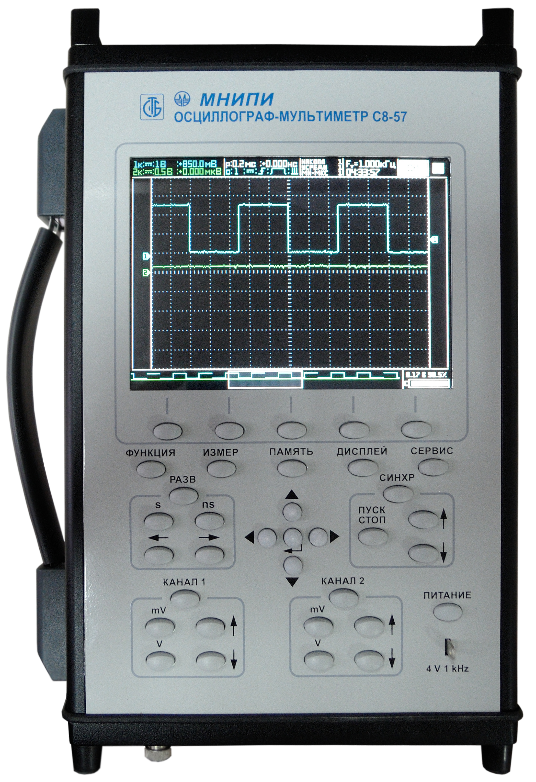

Рисунок 2.1 – Передняя панель осциллографа-мультиметра

2.3.4 В зоне ″**РАЗВ**″ расположены органы управления разверткой осциллографа:

- кнопка ″**РАЗВ**″ – включает меню управления режимами развертки. Длительное нажатие кнопки ″**РАЗВ**″ устанавливает в нуль величину пред- и послезапуска развертки;

- кнопки ″ **🠪**″, ″**🠨**″ - изменяют величину пред- и послезапуска, тем самым перемещая изображение сигналов на экране по горизонтали;

- кнопки ″ **s** ″, ″ **ns** ″ - переключают коэффициенты развертки.

2.3.5 В зоне ″**СИНХР**″ расположены органы управления синхронизацией.

Кнопка ″**СИНХР**″ – включает меню управления режимами работы синхронизации. Длительное нажатие кнопки ″**СИНХР**″ устанавливает уровень синхронизации в нуль. Кнопки ″**↑**″, ″**↓**″ устанавливают уровень синхронизации.

Кнопка ″**ПУСК/СТОП**″ – запуск/остановка режима регистрации сигналов. В режиме однократного запуска – запуск одиночного измерения.

2.3.6 Зона управления меню осциллографа-мультиметра расположена в центре передней панели:

- кнопка ″ ″ – включает/выключает меню осциллографа, переводит на предыдущую страницу меню, длительное нажатие убирает меню с экрана;

- кнопки ″◄″, ″**►**″, ″▲″, ″▼″ для работы с меню. Выполняемое действие зависит от текущего режима работы.

2.3.7 Непосредственно в зоне экрана расположено пять функциональных кнопок, осуществляющих установки режимов в зависимости от включенного меню.

Под зоной экрана находятся следующие органы управления:

- кнопка ″**ФУНКЦИЯ**″ – включает меню выбора функций: мультиметр, частотомер, анализатор спектра (″СПЕКТР″), регистратор или тестер компонентов (″ТЕСТЕР″).

Функция осциллографа является основной и включена по умолчанию при выключенных остальных функциях;

- кнопка ″**ИЗМЕР**″ – включает меню курсорных, автоматических измерений параметров сигнала и автоматическую обработку сигнала при работе в режиме в режиме осциллографа;

- кнопка ″**ДИСПЛЕЙ**″ – включает меню управления отображением экрана, а также накопление, усреднение и сглаживание сигналов;

- кнопка ″**ПАМЯТЬ**″ – включает меню установки величины памяти регистрации осциллограмм, управление режимом записи и воспроизведения осциллограмм;

- кнопка ″**СЕРВИС**″ – включает меню дополнительных возможностей осциллографа-мультиметра:

1) сброс настроек;

2) автопоиск сигнала;

3) управление калибратором и калибровка осциллографа;

4) включение/выключение динамика и выбор уровня его звучания;

5) устанока текущего времени и даты.

2.3.8 Кнопка ″       ″ (ПИТАНИЕ) – включает/выключает питание осциллографа-мультиметра.

2.3.9 Клемма ″**4 V 1 kHz**″ – выход калибратора для подключения входов осциллографа при его калибровке и компенсации входных делителей.

2.3.10 В верхней части передней панели расположен экран.

На экране информация об установленных режимах работы в режиме осциллографа отображается в соответствующих зонах (рисунок 2.2, таблица 2.1).

10

9

7

8

5

4

6

12

11

1

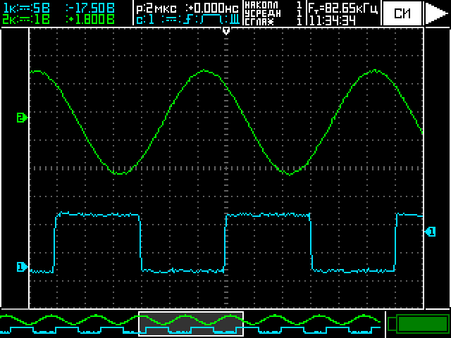

2



3



Рисунок 2.2 – Расположение зон на экране. Вид экрана без меню

Таблица 2.1

|  |  |
| --- | --- |
| Зона | Назначение |
| 1 | Масштабная сетка, отображение осциллограмм обоих каналов, включенных курсоров и результатов выбранных и установленных автоматических измерений, а также для вывода текстовых сообщений и другой информации |
| 2 | Нижняя индикаторная строка: в сжатом виде отображается процесс регистрации сигнала и содержимое памяти |
| 3 | Видимый участок памяти (участок зоны 2) |
| 4 | Индикация наличия синхронизации |
| 5 | Индикация режима синхронизации |
| 6 | Маркер, указывающий привязку уровня синхронизации к отображению сигнала |
| 7 | Числовое значение частоты следования сигнала источника синхронизации. Текущее время и индикация режима пикового детектора, когда он включен |
| 8 | Индикатор числовых значений сигнала - накопление, усреднение, сглаживание |

Продолжение таблицы 2.1

|  |  |
| --- | --- |
| Зона | Назначение |
| 9 | Числовые значения коэффициента развертки и задержки синхронизации, условное обозначение источника синхронизации (  ,  ), полярность синхронизации (  ,  ), отображение фильтра синхронизации (  – фильтр выключен, – включен фильтр ВЧ, – включен фильтр НЧ), отображение режима синхронизации (  – авто, – ждущий, – однократный) |
| 10 | Численные значения коэффициента отклонения и смещения в каналах |
| 11 | Отображение положения установленного смещения в каналах |
| 12 | Индикатор уровня заряда батареи |

2.3.11 На верхней панели (рисунок 2.3) расположены:

- три разъема мультиметра – ″**МУЛЬТИМЕТР** ″ ″**I** ″**,** ″**0** ″ ,″**U, R**″ ;

- разъем тестера компонентов ″**ТЕСТЕР**″;

- ″        ″ – разъемы USB-A и USB-B для подключения флэш-памяти и ПК;

- разъем ″ 1**2 V**″ – для подключения внешнего источника питания (адаптера) 12 В;

- разъемы ″**КАНАЛЫ** ″″**1** ″**,** ″ **2** ″ – входы осциллографа.

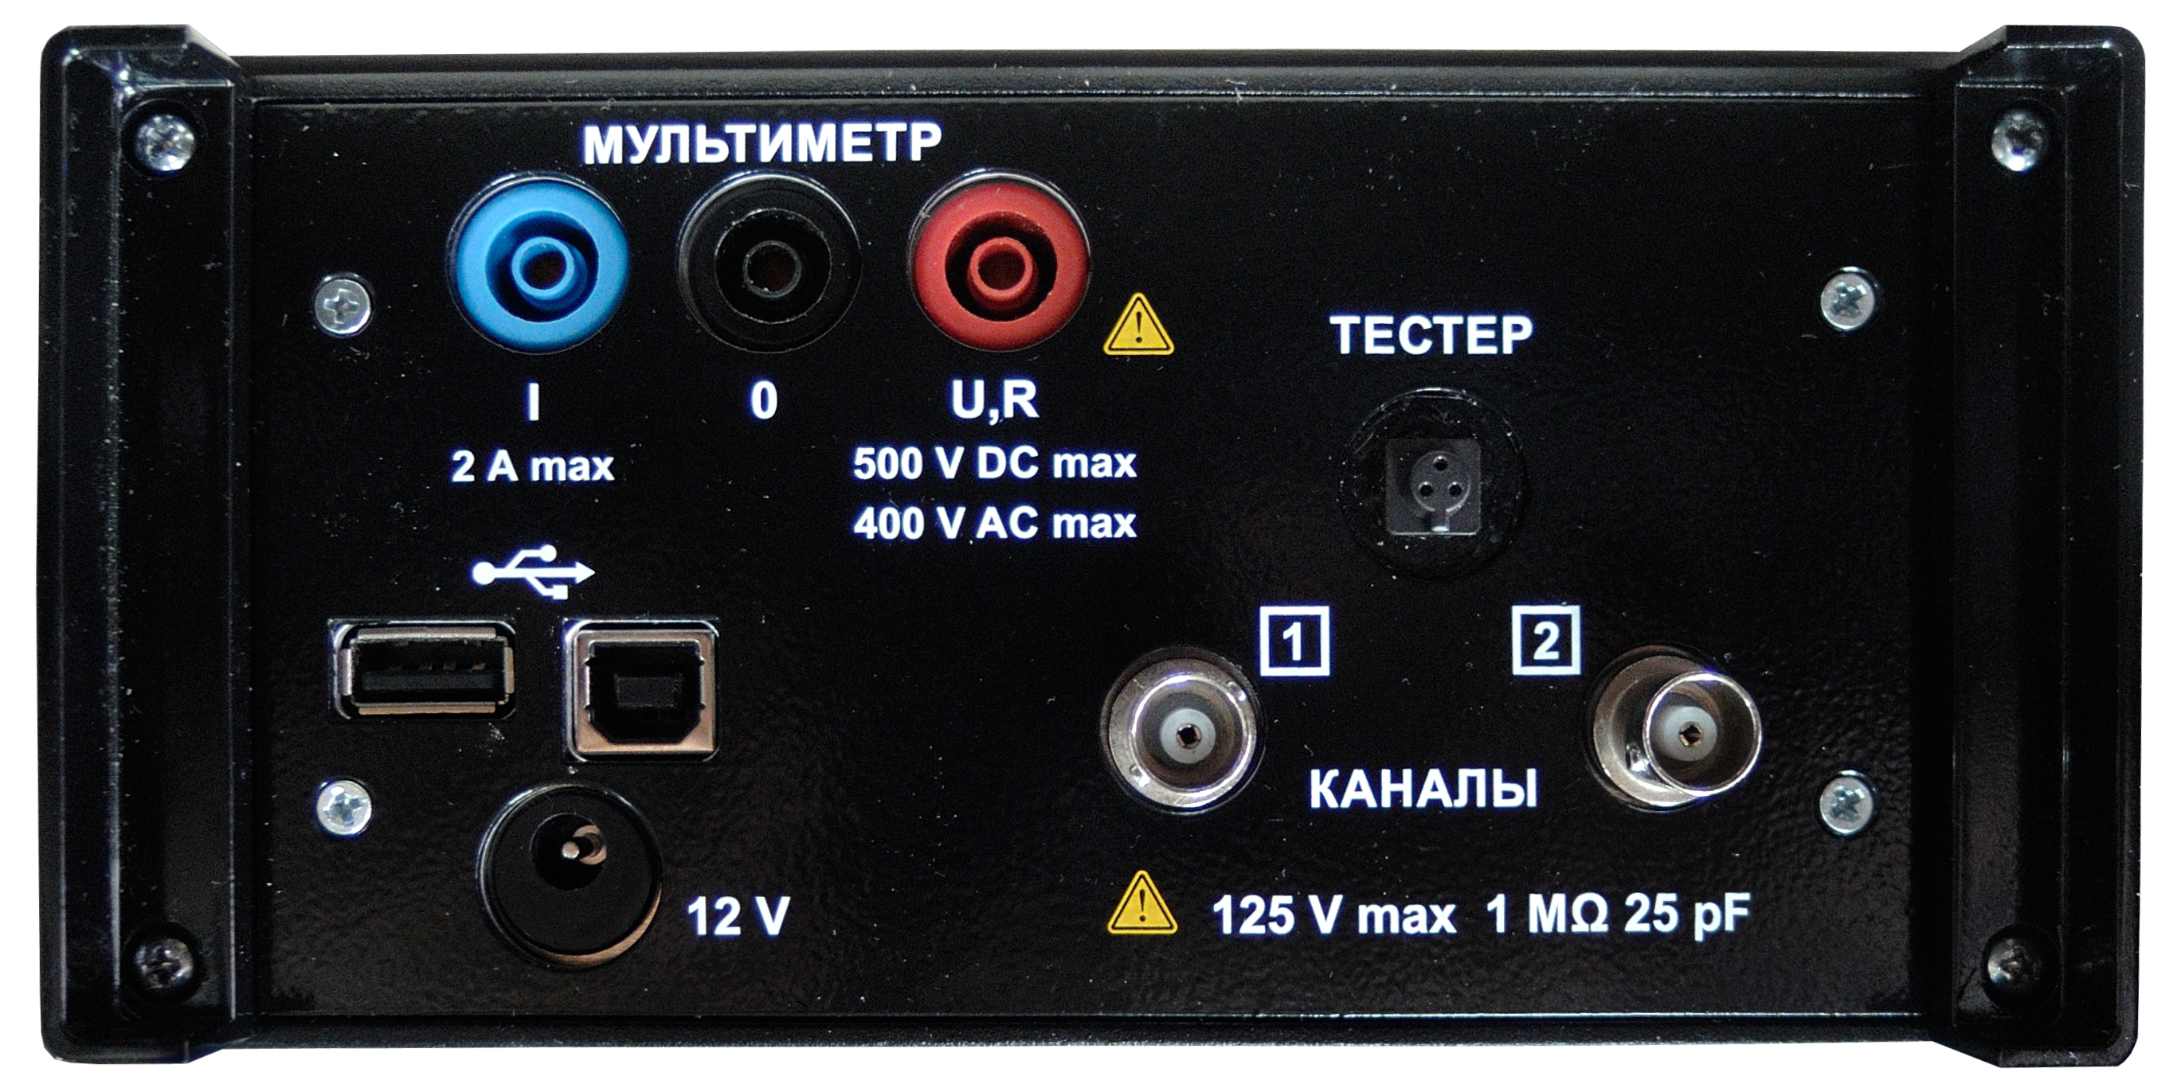

Рисунок 2.3 – Верхняя панель осциллографа-мультиметра

2.3.12 На нижней панели (рисунок 2.4) расположена клемма защитного заземления

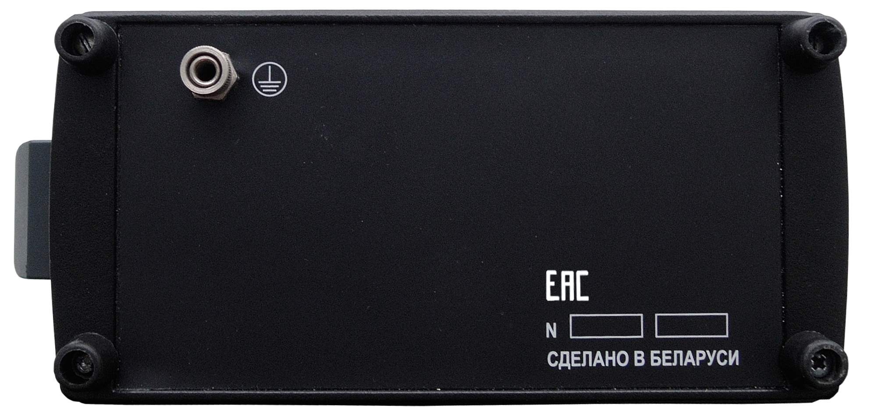

Рисунок 2.4 – Нижняя панель осциллографа-мультиметра

## 3 Использование по назначению

### 3.1 Подготовка к проведению измерений

3.1.1 Выполните операции, изложенные в 2.2.

Убедитесь, что корпуса приборов, с которыми предстоит совместная работа, заземлены.

3.1.2 Подключите адаптер к питающей сети, нажмите кнопку питания ″       ″. На экране должна появиться сетка с окантовкой и информационные зоны в соответствии с выбранными режимами работы и отображения при предыдущем включении.

ВНИМАНИЕ!

ВЫКЛЮЧЕНИЕ ОСЦИЛЛОГРАФА-МУЛЬТИМЕТРА ПРОИЗВОДИТЬ СТРОГО В ОБРАТНОМ ПОРЯДКЕ, ДЛЯ СОХРАНЕНИЯ ПОСЛЕДНИХ УСТАНОВОК.

3.1.3 Осциллограф-мультиметр обеспечивает метрологические характеристики по истечении времени установления рабочего режима равного 15 мин в режимах осциллографа, анализатора спектра, частотомера, регистратора и тестера компонентов, а в режиме мультиметра - 30 мин.

3.1.4 Для проведения измерений осциллографом-мультиметром с нормированнными метрологическими характеристиками выполните следующие операции:

- при работе в режиме ″осциллограф″ после 15 мин прогрева:

1) выполните балансировку ″нуля″ в каждом канале в соответствии с 3.11.1.2;

2) выполните компенсацию делителей для согласования их с используемыми входными каналами в соответствии с 3.11.1.3;

3) проведите калибровку осциллографа-мультиметра в соответствии с 3.11.1.1.

- при работе в режиме ″мультиметр″ метрологические характеристики обеспечиваются после 30 мин прогрева.

3.1.5 При эксплуатации осциллографа-мультиметра из-за внешних факторов (электромагнитный импульс, броски по питающей сети, некорректные действия пользователя и т.д.) может возникнуть ″зависание″ осциллографа-мультиметра, когда он перестает реагировать на органы управления. В этом случае следует выключить осциллограф-мультиметр выключателем ″        ″ и через 5 с и более включить его в соответствии с 3.1.2.

### 3.2 Работа в режиме осциллографа

Функция осциллографа является основной и ее установки и органы управления используются при работе частотомера, анализатора спектра, регистратора. Осциллограф может одновременно работать с анализатором спектра, частотомером и мультиметром. Функции регистратора и тестера компонентов работают автономно.

Для выбора необходимой функции нажмите кнопку ″**ФУНКЦИЯ**″ и одной из пяти функциональных кнопок, расположенных под экраном, включите появившуюся на экране над этими кнопками нужную функцию.

Осциллограф-мультиметр запоминает последние перед выключением установки. Поэтому, если прибор включился в функцию ″**ЧАСТОТОМЕР**″, ″**СПЕКТР**″ или ″**МУЛЬТИМЕТР**″ нужно войти в меню этой функции и отключить её (нажать кнопку ″**ФУНКЦИЯ**″ выбрать требуемый режим и функциональной кнопкой выбрать состояние ″**Откл**″). Кнопкой ″ ″ убрать с экрана ″**МЕНЮ**″. Если осциллограф-мультиметр включился в режим ″**Тестер**″ или ″**Регистратор**″ вход в режим осциллографа осуществляется нажатием на кнопку ″ ″. Несколько сложная коммутация сделана потому, что в режимах ″**ЧАСТОТОМЕР**″, ″**СПЕКТР** ″ и ″**МУЛЬТИМЕТР**″ может работать и осциллограф.

### 3.2.1 Управление каналами вертикального отклонения

2.2.1.1 Органы управления каналами тракта вертикального отклонения осциллографа находятся в зонах ″**КАНАЛ 1**″, ″**КАНАЛ 2**″:

- кнопки ″**КАНАЛ 1**″, ″**КАНАЛ 2**″ включают меню соответствующего канала. Длительное нажатие кнопки устанавливает смещение этого канала в нуль;

- кнопки ″**↑**″, ″**↓**″ - для перемещения по вертикали линии луча каналов 1 и 2;

- кнопки ″**mV**″, ″**V**″ - для переключения коэффициентов отклонения каналов 1 и 2.

В меню каждого канала имеются следующие пункты:

- ″**Вход**″ отображает состояние канала: ″**Вкл**/**Откл**″;

- ″**Связь**″ отображает состояние входа канала: ″**Пост**″ - открытый вход,   
″**Перем**″ - закрытый вход, ″**Земля**″ - вход канала отсоединяется от сигнала, индицируется нулевая линия;

- ″**Полоса**″ обеспечивает возможность ограничения полосы частот входного сигнала в канале. Имеет значения ″**Полная**″, ″**20 МГц**″;

- ″**Делитель**″ имеет значения ″ **х1**″ - 1:1, ″ **х10**″ - 1:10. Обеспечивает переключение и индикацию коэффициента умножения в канале для удобства работы;

- ″**Баланс**″ выполнение процедуры коррекции и запоминания смещения ″нуля″ в выбранном канале 1 (2).

- ″**Инверсия**″ включает/выключает инверсию в канале (находится на второй странице меню).

3.2.1.2 Нажмите кнопку ″**КАНАЛ 1**″ (″**КАНАЛ** **2**″), в меню включите ″**Вход**″. Выберите связь ″**Пост**″ (″**Перем**″), ″**Полоса**″ - ″**Полная** (″**20 МГц**″), инверсию ″**Вкл**″ (″**Откл**″), делитель ″ **х1**″ (″**х10**″).

Кнопками ″**mV**″, ″**V**″ канала 1 (2) установите коэффициент отклонения, исходя из предполагаемых параметров сигнала.

Подайте исследуемый сигнал на вход 1 (2) или на оба входа с помощью делителя из комплекта осциллографа. Кнопками ″**mV**″, ″**V**″ установите удобный для наблюдения и измерений размер сигнала по вертикали, предварительно засинхронизируйте сигнал.

Если предварительной информации о сигнале нет и ручной поиск затруднен, произведите автоматический поиск сигнала. Для этого с помощью кнопки ″**СЕРВИС**″ войдите в меню и выберите ″**Поиск сигн**″.

### 3.2.2 Управление разверткой

2.2.2.1 В зоне ″**РАЗВ**″ расположены органы управления разверткой осциллографа.

Кнопками ″**S**″ и ″**nS**″установите коэффициент развертки удобный для наблюдения сигнала по горизонтали.Кнопки ″ **🠪**″, ″**🠨** ″, предназначенные для плавной установки величины пред- и после запуска (работает как смещение по горизонтали).

Кнопка ″**РАЗВ**″ вызывает меню развёртки. Длительное нажатие на кнопку ″**РАЗВ**″сбрасывает в нуль установленное значение пред- и после запуска.

Меню ″**РАЗВ**″ имеет следующие пункты:

- ″**Выборка**″ (активизируется на развертках от 50 до 2 нс/дел). Включает режим реального или эквивалентного времени при регистрации сигналов. Режим реального времени обеспечивает возможность регистрации однократных сигналов на развертках менее 0,1 мкс/дел. При этом не ″считанные″ значения вычисляются по закону ;

- ″**Пик дет**″. Включение режима пикового детектора обеспечивает поиск и регистрацию минимального и максимального значения сигнала за каждый период дискретизации (функционирует при коэффициентах развертки от 5 мкс/дел до 10 с/дел);

- ″**То**″. Переключает положение (привязку) синхроимпульса к левому (″**Лево**″), правому (″**Право**″) краю или центру (**″Центр**″) экрана и памяти сигнала.

### 3.2.3 Управление режимом и источником синхронизации

3.2.3.1 Органы управления синхронизацией находятся в зоне ″**СИНХР**″.

Кнопка ″**СИНХР**″ – включает меню управления режимами работы синхронизации. Длительное нажатие кнопки ″**СИНХР**″ устанавливает уровень синхронизации в нуль. Кнопки ″**↑**″, ″**↓**″ устанавливают уровень синхронизации.

Меню ″**СИНХР**″ имеет следующие пункты:

- ″**Режим**″. Выбор режима запуска развертки:

″**Авто**″ - автоматический, ″**Ждущий**″ и ″**Однократный**″;

- ″**Источник**″. Источник синхронизации, переключает его: ″**Канал 1**″, ″**Канал 2**″,;

- ″**Полярность**″. Переключает полярность синхроимпульса: ″**Фронт**″, ″**Срез**″;

- ″**Фильтр** ″. Переключает фильтры по выбранному источнику синхронизации:

″**ПС**″ - полный сигнал*,* ″**НЧ**″ - включает фильтр низких частот; ″**ВЧ**″ - включает фильтр высоких частот;

- ″**Поиск**″. Поиск уровня синхронизации. Устанавливает уровень синхронизации на середину сигнала.

### 3.2.4 Проведение курсорных измерений

3.2.4.1 Для измерения параметров сигнала по курсорам нажмите   
кнопку ″**ИЗМЕР**″ и выберите ″**КУРСОРЫ**/**Показывать**/**Да**″. Выберите ″**УСТАНОВИТЬ**″ затем номер канала по которому будут выполняться измерения 1 или 2. И если в выбранном канале ранее не был выбран вид измерений ″U″ или ″T″ выберите необходимый вид измерений. Выбрав измерение ″U″, кнопками ″**▲**″, ″**▼**″ установите курсор, обозначенный в меню толстой линией, включите второй курсор и установите его в нужное для измерения место. Результат измерения отображается в левом верхнем углу экрана. Имеется также возможность выбрать одновременно два курсора − теперь они будут перемещаться по экрану кнопками одновременно. Выбрав режим ″**100 %**″, вы имеете возможность измерить сигнал и его части в процентах.



Выбрав измерение ″**Т**″ выбирают курсор и аналогично с предыдущими курсорами кнопками ″**◄**″, ″**►**″ перемещают курсоры и измеряют временные составляющие сигнала, их результаты отображаются в верхней центральной части экрана. Временные составляющие сигнала также можно измерять в процентах.

Выход из режима курсорных измерений осуществляется установками ″**КУРСОРЫ / ПОКАЗЫВАТЬ**″- ″**Нет**″.

### 3.2.5 Автоматические измерения параметров сигнала

3.2.5.1 Включите автоматические измерения выбрав ″**АВТОМАТ**″ в меню **″ИЗМЕРЕНИЯ″**, затем установите кнопку ″**Показывать**″ − в положение ″**Да**″. Кнопкой **″Количество″** выберите нужное количество измерений 1; 2; 1х5; 2х5; 3х5; 6х1; 6х2. Кнопкой ″**Каналы**″ выберите канал, по которому осуществляются измерения.

Для выбора вида измерения нажмите кнопку ″**НАСТРОИТЬ**″, кнопками ″**◄**″, ″**►**″ выберите окно индикации результата измерения, а затем нажмите кнопку кнопками ″**◄**″, ″**►**″ выберите нужное измерение и повторно нажмите кнопку . Если необходимо выбрать несколько измерений, выбрав первое из них выберите следующее окно индикации и повторите выбор вида измерений.



Выход из режима автоматических измерений осуществляется установками ″**АВТОМАТ / ПОКАЗЫВАТЬ**″ - ″**Нет**″.

### 3.2.6 Установка параметров отображения сигналов на ЖК экране

3.2.6.1 Меню дисплея (кнопка ″**Дисплей**″) управляет представлением информации на ЖК экране. В меню ″**Дисплей**″ имеются две страницы, включающие следующие пункты:

**-** ″**Отображ**″ − выбор изображения сигнала: ″**Точки**″ или ″**Вектор**″.

При выборе ″**Точки**″ сигнал на экране отображается отдельными точками, при выборе ″**Вектор**″ - линиями, соединяющими соседние точки;

- ″**НАКОПЛ**″ - открывает страницу меню с установками режима накопления –″**Количество**″, ″**Очистить**″.

Выбрав ″**Количество**″ последовательным нажатием на данную кнопку выбирают количество одиночных сигналов, по которым выполняется накопление. Длительное нажатие на кнопку ″**Количество**″ выводит на экран таблицу из возможных значений накоплений. Выбор требуемого значения осуществляется кнопками ″▲″, ″▼″.

Пункт **″Очистить**″ позволяет сбросить все предыдущие накопления. Для возврата в меню ″**Дисплей**″ нажмите кнопку ″ ″.

″**Усреднение**″ включает и устанавливает последовательным нажатием на эту кнопку количество реализаций сигнала по которым производится усреднение. Длительное нажатие на кнопку выводит на экран таблицу из возможных значений усреднения, выбор которых осуществляется кнопками ″▲″, ″▼″.

″**Сглаживание**″ - сглаживает сигнал по соседним точкам нажатием на эту кнопку выбирает количество точек.

″**Сетка**″ - позволяет выбрать тип сетки на экране (четыре типа).

Значение накопления, усреднения и сглаживания индицируется в правой верхней части экрана в зоне 9.

″**Частота обновл**″- выбирает максимальное количество обновлений экрана в секунду,

″**НАСТРОЙКИ**″ - включает подменю:

-″**ЦВЕТА**″ - позволяет изменять цвет изображения каналов 1 и 2, а также сетки.

-″**ЯРКОСТЬ**″ - меняет яркость изображения экрана.

-″**Скрывать**″ - устанавливает время, в течение которого на экране сохраняется зона меню после последнего нажатия кнопок.

### 3.2.7 Меню ″СЕРВИС″

3.2.7.1 Меню ″**СЕРВИС**″ состоит из двух страниц, включающие следующие пункты:

- ″**Сброс настр**″. Устанавливает все настройки режимов и параметров в исходное состояние (заводские настройки);

- ″**Поиск сигн*″***. Устанавливает режим автопоиска основных временных и амплитудных параметров, сигнала и его синхронизации. Сигналы сложной формы не всегда позволяют произвести поиск. Автоматическая установка осуществляется для сигналов с частотой не менее 20 Гц и скважностью более 1 %;

- ″**КАЛИБРОВКА**″. Устанавливает состояние калибратора для проведения процедуры калибровки осциллографа и позволяет выполнить процедуру калибровки.

При выборе в меню ″**Перем**″ необходимое для калибровки осциллографа или ″**Пост**″ - для метрологического измерения амплитуды калибратора.

Процесс калибровки описан в 3.11.1.1;

- ″**Громкость**″. Выбор громкости сопровождённая переключений органов управления осциллографа-мультиметра (″Откл″, ″Мин″, ″Средн″, ″Макс″);

- ″**Время**″. Установка даты и текущего времени.

Пункт ″**Информация**″, обращение к которому позволяет получить информации о приборе, ПО и изготовителе.

### 3.2.8 Установка режимов работы с памятью сигналов, их сохранение и воспроизведение

3.2.8.1 Меню память (кнопка ″**ПАМЯТЬ**″) обеспечивает управление размером памяти сигналов, сохранение сигналов и просмотр ранее сохраненных сигналов.

Меню состоит из следующих пунктов:

- ″**Длина памяти**″ - позволяет выбрать количество точек считываемого измерения. Чем больше количество точек, тем более длительное измерение можно произвести, но меньшее количество измерений помещается в ОЗУ (пункт меню ″**ПОСЛЕДНИЕ**″);

- ″**ПОСЛЕДНИЕ**″ - осциллограф переходит в режим просмотра последних измерений;

- ″**ВНУТР ЗУ**″ - позволяет сохранить измерения в энергонезависимой памяти и просматривать их. Если переход в режим **″ВНУТР ЗУ**″ произошёл со страницы ″**Память**″, сохраняются текущие измерения. Со страницы ″**ПОСЛЕДНИЕ**″, сохраняются последние измерения из ОЗУ;

- ″**ВНЕШН ЗУ**″ - задаёт режим работы кнопки ″**ПАМЯТЬ**″ при подключенном накопителе.

3.2.8.2 При выборе пункта ″**ПАМЯТЬ/ПОСЛЕДНИЕ**″ в правом углу верхней индикаторной строки высвечивается ″**Режим ПОСЛ**″, в правом углу сетки – два числа, разделённые наклонной чертой. Первое – порядковый номер индуцируемого в данное время на экране измерения, второе - количество измерений, сохранённых в ОЗУ (см. рисунок 3.1). Выбирают нужное измерение кнопками и .

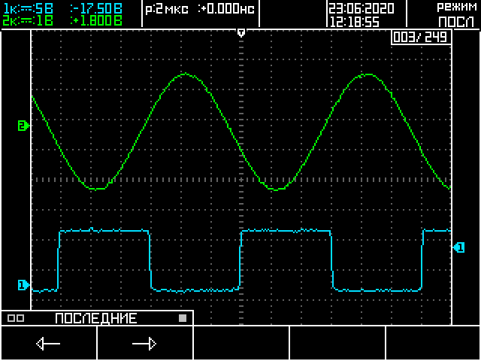

Рисунок 3.1 - Вид экрана при открытом меню ″ПАМЯТЬ/**ПОСЛЕДНИЕ**″

3.2.8.3 При выборе пункта ″**ПАМЯТЬ/ВНУТР ЗУ**″ с помощью кнопки можно записать сигнал в энергонезависимую память. Кнопками / выбирают ячейку памяти, в которую записан сигнал. Состояние памяти отображается внизу сетки в виде горизонтального ряда квадратной ячейки с записанными измерениями помечены номерами, свободные – Х (рисунок 3.2).

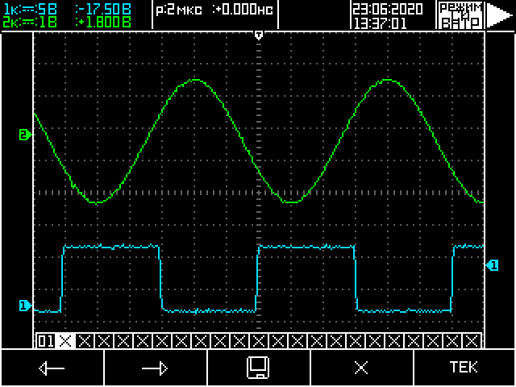

Рисунок 3.2 - Вид экрана при открытом меню ″ПАМЯТЬ**/ВНУТР ЗУ**″

Кнопка **/** / позволяет выбрать отображение текущего, сохранённого или обоих сигналов.



Кнопка выполняет запись текущего сигнала в энергонезависимую память.



Кнопка стирает текущий сигнал из энергонезависимой памяти.



3.2.8.4 В меню ″ПАМЯТЬ / ВНЕШН ЗУ / **Режим кн ПАМЯТЬ**″ устанавливается один из двух режимов работы кнопки ″**ПАМЯТЬ**″:

- ″**Меню**″ - стандартный режим работы кнопки ″**ПАМЯТЬ**″, при котором ее нажатие приводит к открытию страницы меню ″**ПАМЯТЬ**″;

- ″**Сохранение**″ - нажатие физической кнопки ″**ПАМЯТЬ**″ на осциллографе приводит к сохранению измерения на внешний носитель (если он подключен).

**3.2.9** При необходимости можно зафиксировать информацию на экране нажатием кнопки ″**ПУСК**/**СТОП**″**,** при этом в правом верхнем углу экрана появится знак , а осциллограмма не будет меняться при нажатии любых кнопок**.** Выход из этого режима – повторное нажатие кнопки ″**ПУСК**/**СТОП**″**.** Знак при этом изменится на ►.

При выборе режима ″**АВТОМАТ**″выберите ″**Да**″,количество измерительных функций,каналы измерений.

### 3.3 Работа в режиме частотомера

3.3.1 Кнопками ″**ФУНКЦИЯ/ЧАСТОТОМЕР/ Вкл**″ включите режим частотомера.

Частотомер имеет два цифровых независимых измерителя – измеритель частоты, измеритель периода, для которых необходимо настроить параметры, при неверной настройке их показания могут не соответствовать друг с другом.

3.3.2 Для измерения частоты выберите режим ″**Частота**″ и с помощью элемента меню ″**Время счета**″ установите время счета в соответствии с предполагаемой частотой измеряемого сигнала (рисунок 3.3).

На экране появятся в первой строке значение частоты, а во второй значение периода.

3.3.3 Для измерения периода выберите режим ″**Период**″ и установите метки времени (″**Метки времени**″) и количество периодов счета (″**Кол периодов**″) в соответствии с измеряемым сигналом (рисунок 3.4).

На экране появятся в первой строке значение частоты, а во второй значение периода*.*

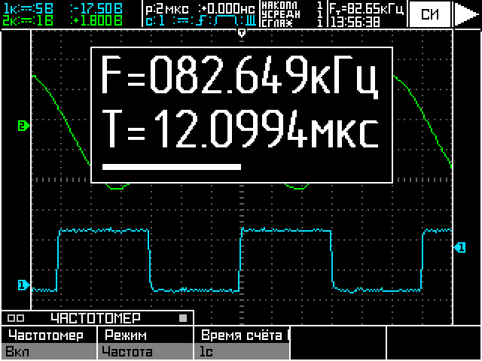

Рисунок 3.3 - Вид экрана частотомера при включенном режиме измерения частоты

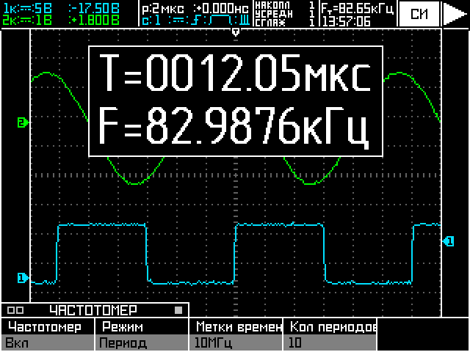

Рисунок 3.4 - Вид экрана частотомера при включенном режиме измерения периода

3.3.4 Встроенный частотомер работает одновременно с основной функцией - осциллограф и использует для измерения сигнал синхронизации осциллографа, поэтому для измерения частоты и периода необходимо установить источник синхронизации осциллографа и параметры синхронизации, а также коэффициент отклонения выбранного канала и добиться устойчивой синхронизации.

### 3.4 Работа в режиме анализатора спектра

3.4.1 Кнопками ″**ФУНКЦИЯ**″**/**″**СПЕКТР**″ включите режим анализатора спектра (рисунок 3.5).

Кнопкой ″**Отображение/Вкл**″ включите режим отображения спектра на экране, кнопкой ″**Шкала**″выберите логарифмическую или линейную шкалу отображения, кнопкой ″**Источник**″- источник сигнала для спектра″**Канал 1**″**,** ″**Канал 2**″ или ″**Канал 1+2**″, кнопкой ″**Окно**″- оконную функцию (прямоугольное, Хамминга, Блакмена или Ханна).

Кнопкой ″**КУРСОРЫ**″выберите курсор 1 или 2**.** Кнопками ″◄″, ″►″ перемещайте курсоры по оси частот и считывайте значение частоты, и соответствующие значения амплитуды гармоник в правой нижней части экрана.

3.4.2 Анализатора спектра работает одновременно с функцией осциллографа и использует сигнал записанный осциллографом, поэтому для измерений необходимо установить коэффициенты отклонения в каналах измерений и коэффициент развертки.

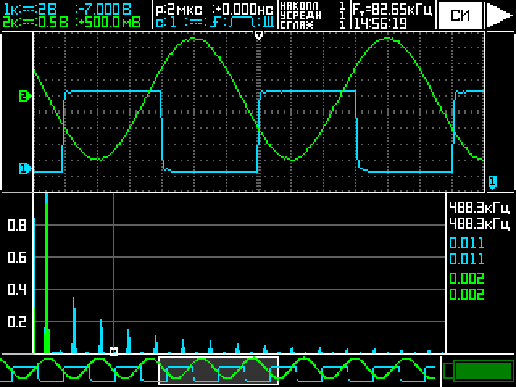

Рисунок 3.5 - Вид экрана в режиме анализатора спектра

### 3.5 Работа в режиме мультиметра

3.5.1 Осциллограф-мультиметр в режиме мультиметра имеет следующие режимы работы:

- измерение напряжения постоянного (переменного) тока, силы постоянного (переменного) тока, сопротивления постоянному току;

- тестирование полупроводниковых диодов;

- проверка на КЗ электрических цепей;

- ручная установка и автоматический выбор диапазона измерений.

3.5.2 Кнопками ″**ФУНКЦИЯ**/ **МУЛЬТИМЕТР**″ включите режим мультиметра.

Кнопкой ″**Режим**″выберите вид измерения:

″**U=** ″, ″**U~** ″ - напряжение постоянное/переменное**;**

″**I=** ″**,** ″**I~** ″ - ток постоянный/переменный;

″**R** ″ - сопротивление**,**

″**VD** ″ - тестирование диодов**;**

**Прозвонка**″ – проверка КЗ цепей (с подачей звукового сигнала).

Кнопкой″**Диапазон**″выберите требуемый диапазон измерения для напряжения, тока и сопротивления.

3.5.2 Кнопкой ″**АВП**″включается автоматический выбор диапазона. При этом кнопки ″**Диапазон**″и ″**Нуль**″неактивны.

3.5.3 Значение измеряемых величин напряжения, тока и сопротивления индицируется на экране.

3.5.3 Для подключения объекта измерений к мультиметру необходимо использовать только кабели и насадки из комплекта поставки осциллографа-мультиметра.

При этом необходимо помнить, что один конец кабеля подсоединяется к гнезду «**О**» мультиметра, а другой (красный) – к гнезду в соответствии выбранным режимом работы:

- ″**U**, **R** ″ - при измерении напряжения постоянного тока, напряжения переменного тока, сопротивления постоянному току, а также при тестировании полупроводниковых диодов и при тестировании электрических цепей на КЗ;

- ″**I**″ - при измерении силы постоянного и переменного токов.

3.5.4 Если показание мультиметра превышает ±3 ед. мл. разряда при закороченных щупах, произведите установку «нуля» нажатием кнопки ″**Нуль**″.

Появление во время измерения на экране сообщения «OL» свидетельствует о том, что на вход подано напряжение (ток, сопротивление), значение которого превышает допускаемое значение конечного значения диапазона измерений.

### 3.6 Работа в режиме тестера компонентов

3.6.1 Подсоедините кабель из комплекта поставки к разъему ″**ТЕСТЕР**″ на верхней крышке.

Кнопками ″**ФУНКЦИЯ/ТЕСТЕР**″ включите режим тестера компонентов (рисунок 3.6).

3.6.2 Для наблюдения ВАХ двухполюсников их соединяют с контактами синего и красного цвета кабеля, подключенного к разъему ″**ТЕСТЕР**″. Изменяя коэффициенты отклонения в канале 1 от 5 В/дел до 0,2 В/дел и коэффициенты развертки в канале 2 от 5 мА/дел до 0,2 мА/дел, добейтесь необходимых размеров осциллограммы. Отсчет напряжений осуществляется по оси Х, а токов – по оси Y.

3.6.2 Для наблюдения ВАХ трехполюсников их подсоединяют к контактам красного цвета (коллектор или сток), синего цвета (эмиттер или исток) и белого цвета (база или затвор).

При исследовании биполярных и полевых транзисторов в меню″**Управление**″выберите ″**Ток**″ (для биполярных) или″**Напряжение**″(для полевых)***,*** в меню″**Шаг**″выберите шаг управляющего тока или напряжения. В меню ″**Полярность**″для полевых транзисторов выберите ″ **+** ″или ″ **−** ″,в меню ″**Проводимость**″для биполярных − ″**NPN**″ или ″**PNP**″.

В результате на экране появится семейство из пяти ВАХ различного цвета.

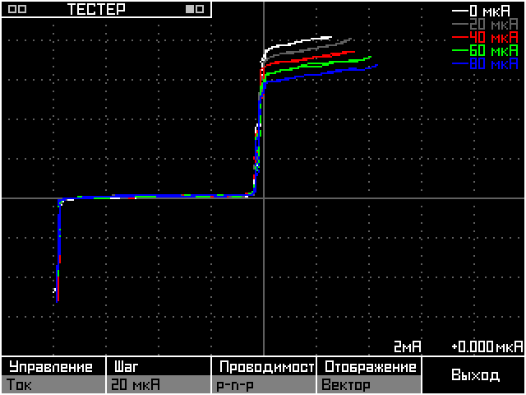

Рисунок 3.6 - Вид экрана в режиме тестера компонентов

### 3.7 Работа в режиме регистратора

3.7.1 Кнопками ˝**ФУНКЦИЯ / РЕГИСТРАТОР**″включите режим регистратора**.**

В меню″**ИСТОЧНИК**″ выберите канал (каналы), по которому будет вестись регистрация.

Подайте на вход канала исследуемый сигнал.Установите удобные для наблюдения сигнала коэффициенты развертки и отклонения выбранного канала. Эти параметры отображаются в правом верхнем углу экрана. Изображение на экране будет изменяться в соответствии с изменениями входных сигналов (входного сигнала). Запись сигналов сейчас не происходит о чём сигнализирует квадрат жёлтого цвета в левом верхнем углу экрана (рисунок 3.7).

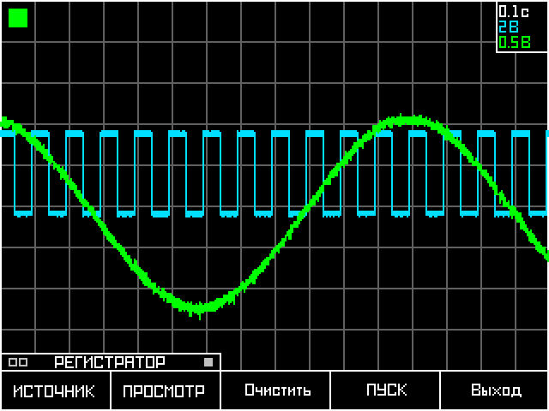

Рисунок 3.7 - Вид экрана в режиме регистратора

Для запуска процесса регистрации нажмите кнопку ″**ПУСК**″ меню или кнопку ″**ПУСК**/**СТОП**″ на панели осциллографа-мультиметра. После этого запускается процесс записи входных сигналов. При этом жёлтый квадрат в левом верхнем углу экрана заменяется на мигающий кружок красного цвета. Останов записи сигнала производится теми же кнопками. После нажатия кнопки ″**СТОП**″ можно перейти в режим просмотра записанного сигнала.

Для просмотра записанного сигнала перейдите в меню ″ФУНКЦИЯ/РЕГИСТРАТОР**/ПРОСМОТР**″. Откроется окно просмотра, в котором есть следующие зоны (рисунок 3.8):

- вверху вдоль всего экрана расположена горизонтальная полоса, которая условно обозначает весь записанный сигнал;

- поверх полосы расположена область, более широкая по высоте, которая соответствует участку, видимому на экране;

- в правом верхнему углу расположено окно информации с параметрами сигналов в точках, соответствующих расположению курсоров, изображённых вертикальными штриховыми линиями.

Меню ″ФУНКЦИЯ/РЕГИСТРАТОР**/ПРОСМОТР**″ состоит из следующих элементов:

/ - перемещение окна отображения влево вправо;



″**Скорость**″ - на такое расстояние будет перемещено окно отображения при однократном нажатии на кнопки / ;



″**Курсор**″ - выбор курсора для перемещения (перемещение курсоров осуществляется нажатием кнопок ″◄ / ►″ на панели осциллографа-мультиметра);

″**Информация**″ - выбором пункта ″**Скрыть**″ отключается отображение информации о курсорах.

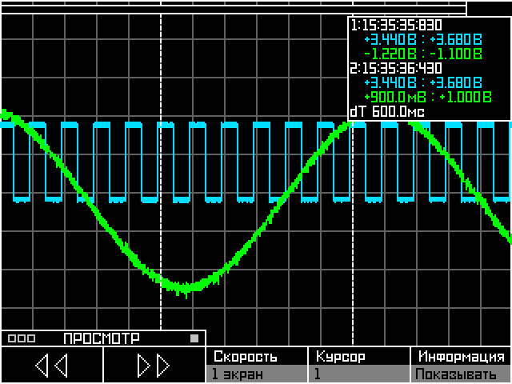

Рисунок 3.8 - Режим регистратора ″ФУНКЦИЯ/РЕГИСТРАТОР/**ПРОСМОТР**″

**3.8 Подключение осциллографа-мультиметра через интерфейс**

3.8.1 Осциллограф-мультиметр оснащён интерфейсом USB, через который возможно управление и сбор информации по протоколу SCPI.

Соедените разъём ″ ″ осциллографа-мультиметра с аналогичным разъёмом ПК при помощи стандартного кабеля ″USB (n-n) тип A-B, 2 м″.



Установите виртуальный драйвер COM-порта для работы осциллографа-мультиметра с USB интерфейсом (если он ещё не установлен). Для этого необходимо запустить приложение "CP210x Drivers.exe" (файл загрузить из Интернета по адресу <https://www.st.com/en/development-tools/stsw-stm32102.html>).

Осциллограф-мультиметр должен выдавать ответы на запросные каманды и менять режимы работы командами управления. Информация о режимах, отображенная на экране осциллографа- мультиметра и экране ПК, должна совпадать.

Команды управления осциллографом-мультиметром приведены в приложении А.

### 3.9 Идентификация программного обеспечения

3.9.1 Идентификационные данные осциллографа-мультиметра можно получить на экране осциллографа, воспользовавшись функцией меню″**Сервис**/**ИнформАЦИЯ**″. На экран выводятся модель, версия встроенного ПО, контрольная сумма CRC-32 программы.

3.9.2 Идентификационные данные осциллографа-мультиметра можно получить на компьютере в терминальной программе. Осциллограф должен быть подключен к компьютеру согласно 3.9, в окне программы набрать на клавиатуре команду″**\*idn?**″.

Осциллограф-мультиметр должен выдать в терминальную программу идентификационные данные следующего вида: ″MNIPI,S8-57, VY.Y,ZZZZZZZZ″   
(VY.Y - версия ПО, ZZZZZZZZ - контрольная сумма CRC-32 в шестнадцатеричной форме).

**3.10 Работа от внутреннего аккумулятора**

3.10.1 Осциллограф-мультиметр может не менее двух часов работать автономно, т.е без подключения к питающей сети. Питание прибора при этом осуществляется от встроенной аккумуляторной батареи. Для подзарядки аккумулятора необходимо подключить осциллограф-мультиметр к сети переменного тока 230 В 50 Гц, батарея заряжается как при включенной, так и при выключённой кнопке ″ ″.

Чтобы проверить степень зарядки батареи, необходимо включить осциллограф-мультиметри в при выключеном меню в правом нижнем углу экрана наблюдать степень заполнения значка (полностью заштрихованный значок соответствует полному заряду батареи).

**3.11 Калибровка осциллографа-мультиметра**

### 3.11.1 Калибровка, балансировка осциллографа, компенсация делителя

Калибровку и балансировку каналов осциллографа необходимо проводить для обеспечения метрологических характеристик прибора.

3.11.1.1 Проведение калибровки осциллографа

Калибровка выполняется после времени установления рабочего режима 15 мин:

- после длительного хранения;

- после воздействия предельных условий транспортирования;

- если после предыдущей калибровки прошло более 10 суток;

- если температура окружающей среды изменилась более, чем на ±5 °С, относительно предыдущей калибровки.

Для выполнения процедуры калибровки выберите в меню ″**СЕРВИС/КАЛИБРОВКА/Калибратор/Перем**″, нажмите кнопку ″**Калибровать**″ и далее следуйте инструкциям, появляющимся на экране.

После завершения процедуры калибровки убедитесь, что она прошла успешно – должно высветиться сообщение ″**Калибровка завершена**″, в противном случае на экране появится сообщение ″**Калибровка канала 1 (2) не прошла**″.

3.11.1.2 Балансировка ″нуля″

Балансировку ″нуля″ в каждом канале необходимо выполнять для обеспечения метрологических характеристик:

- при включении осциллографа и по истечению времени 15 мин;

- при изменении температуры окружающей среды, если это вызвало смещение линии развёртки на экране осциллографа.

Для выполнения процедуры балансировки в меню ″**КАНАЛ 1** (**КАНАЛ 2**)″ нажмите кнопку ″**Баланс**″ и дождитесь окончания балансировки – должна исчезнуть надпись ″**Балансирую канал 1** (**2**)″.

При изменении температуры окружающей среды, если это вызвало смещение линии развертки канала на экране осциллографа, повторите процедуру балансировки ″нуля″.

3.11.1.3 Компенсация делителя

Компенсацию делителей выполняют для согласования их с используемыми входными каналами в режиме осциллографа.

Для проведения компенсации внешнего делителя 1:10 выполните операции:

- подключите делитель 1:10 к входу ″**КАНАЛЫ**″ ″**1**″ (″**2**″) на верхней панели;

- выберите меню ″**СЕРВИС**/**КАЛИБРОВКА/Калибратор/Перем**″;

- подключите вход делителя 1:10 к выходу калибратора осциллографа-мультметра   
″ **4 V 1 kHz**″;

- регулировкой подстроечного конденсатора, расположенного в корпусе делителя 1:10, обеспечьте равномерность вершины импульсного сигнала калибратора на экране.

### 3.11.2 Калибровка мультиметра

3.11.2.1 Калибровку проводят с помощью эталонных СИ по схемам, приведенным на рисунках 3.9 - 3.12. Эталонные СИ должны иметь действующие свидетельства о поверке.

Примечание – В настоящем разделе приведены рекомендуемые эталонные СИ. Допускается применять другие эталонные СИ, обеспечивающие измерение метрологических характеристик осциллографа-мультиметра с требуемой точностью (см. таблицу 2.1 УШЯИ.411161.069 МП).

Осциллограф-мультиметр и эталонные СИ подготавливают к работе в соответствии с их руководствами по эксплуатации.

Калибровку проводят при необходимости в процессе периодической поверки. Если при поверке мультиметра в поверяемой точке (точках) значение напряжения (тока, сопротивления) не соответствуют допускаемым значениям, приведенным в МП, то проводят калибровку мультиметра.

Для доступа в режим калибровки мультиметра необходимо связаться с изготовителем: Телефон (017) 270-0201, (017) 270-0100, Факс (017) 270-0111

3.11.2.2 Осциллограф-мультиметр перед калибровкой прогревают в течение 30 мин.

Калибровка мультиметра на всех диапазонах проводится в следующей последовательности:

- с эталонного СИ на соответствующий вход мультиметра подают значение сигнала в соответствии с таблицей 3.1. Заходят в меню ″**Калибровка**″ и нажимают кнопку ″**Калибр 1**″.

Нажимают кнопку ″**ВВОД**″, после чего мультиметр перейдет в режим измерения.

- при необходимости есть возможность калибровки нуля. Для этого с эталонного СИ подают нулевое значение сигнала. Заходят в меню ″**Калибровка**″ и нажимают кнопку ″**Калибр 0**″, после чего нажимают кнопку ″**ВВОД**″.

**Н4-7**

«U»

**С8-57**

«U,R»

«0»

«U»

«I»

K-2

«Hi»

«V»

009

009

«0»

«0»

010

«V»

009

«Lo»

«I»

009

«G»

Н4-7 – калибратор универсальный;

К-2, 009 – кабель и насадки из комплекта осциллографа - мультиметра.

Примечание – Здесь и далее по тексту:

- красная насадка 009 подключается к кабелю К-2 с маркировкой «U»;

- черная насадка 009 подключается к кабелю К-2 с маркировкой «0».

Рисунок 3.9 – Схема подключения приборов для проведения калибровки мультиметра при измерении напряжения постоянного и переменного токов на диапазонах с Uк в соответствии с таблицей 3.1

**Н4-7**

**У**

«Hi» «Hi»

«Lo» «Lo»

**С8-57**

«U, R»

«0»

«U»

K-2

«U»

009

«I»

009

«Hi»

«V»

«0»

«0»

009

010

009

«V»

«I»

«Lo»

«G»

У – усилитель напряжения из комплекта калибратора Н4-7

Рисунок 3.10 – Схема подключения приборов для проведения калибровки мультиметра при измерении напряжения постоянного и переменного токов на диапазонах с Uк в соответствии с таблицей 3.1

**С8-57**

«2 А max»

«0»

**Н4-7**

«U»

K-2

«0»

«0»

009

«U»

«I»

009

009

«Hi»

010

«Lo»»

«I»

009

Рисунок 3.11 – Схема подключения приборов для проведения калибровки мультиметра при измерении силы постоянного и переменного токов

**С8-57**

«U, R»

«0»

**Р1 (Р2)**

«U»

K-2

«0»

«0»

009

«U»

«1»

004

009

010

«2»

004

Р1 – мера электрического сопротивления постоянного тока многозначная Р3026;

Р2 – магазин сопротивлений измерительный Р4002;

004 – насадки из комплекта осциллографа - мультиметра.

Примечание – Красная насадка 004 подключается к кабелю К-2 с маркировкой «U», черная насадка 004 - к кабелю К-2 с маркировкой «0»

Рисунок 3.12 – Схема подключения приборов для проведения калибровки мультиметра при измерении сопротивления постоянному току

Таблица 3.1

|  |  |  |  |
| --- | --- | --- | --- |
| Калибруемая функция, диапазон измерений | Значение эталонного сигнала | Схема калибровки | Примечание |
| Напряжение постоянного тока |  |  | При необходимости провести калибровку |
| 2 В | 1 В | Рисунок 3.9 | нуля |
| 20 В | 10 В |  |  |
| 500 В | 300 В | Рисунок 3.10 |  |
| Напряжение переменного тока |  |  |  |
| 2 В | 1 В | Рисунок 3.9 | Частота 400 Гц |
| 20 В | 10 В |  |  |
| 400 В | 200 В | Рисунок 3.10 |  |
| Постоянный (переменный) ток |  |  |  |
| 20 мА | 10 мА | Рисунок 3.11 | Частота 1 кГц |
| 2 А | 1 А |  |  |
| Сопротивление постоянному току |  |  | При необходимости провести калибровку |
| 1 кОм | 1 кОм | Рисунок 3.12, | нуля |
| 20 кОм | 10 кОм | Р3026 |  |
| 200 кОм | 100 кОм |  |  |
| 10 МОм | 10 МОм | Р4002 |  |

3.12.2.3 После проведения калибровки мультиметра выключают питание осциллографа-мультиметра и через 5 с и более включают его в соответствии с 3.1.2.

### 3.12 Порядок выключения осциллографа-мультиметра

3.13.1 После окончания работы нажать кнопку питания ″″ на передней панели, отсоединить адаптер осциллографа-мультиметра от сети питания.

ВНИМАНИЕ!

ДЛЯ СОХРАНЕНИЯ УСТАНОВОК, ВЫПОЛНЕННЫХ В ПРОЦЕССЕ ТЕКУЩЕЙ РАБОТЫ, СОБЛЮДАЙТЕ ПОРЯДОК ВЫКЛЮЧЕНИЯ ОСЦИЛЛОГРАФА-МУЛЬТИМЕТРА.

## 4 Техническое обслуживание

4.1 Во время выполнения работ по техническому обслуживанию осциллографа-мультиметра необходимо выполнять указания, приведенные в разделе 2.

4.2 Осциллограф-мультиметр содержать в чистоте, оберегать от воздействия влаги, грязи, пыли, ударов и падений. Для удаления загрязнения с поверхностей осциллографа-мультиметра необходимо применять мягкую ткань, смоченную этиловым спиртом. Запрещается применять для этой цели растворители красок и эмалей.

4.3 Для обеспечения надежной работы осциллографа-мультиметра в течение длительного периода эксплуатации необходимо своевременно проводить его техническое обслуживание.

Предусмотрены следующие виды технического обслуживания:

- контрольный осмотр (КО);

- техническое обслуживание (ТО).

4.4 КО следует проводить до и после использования осциллографа-мультиметра по назначению и транспортирования. Если осциллограф-мультиметр не использовался по назначению, КО проводить с периодичностью один раз в 3 мес.

При КО проверить надежность крепления входных и выходных разъемов, отсутствие механических повреждений, целостности пломб, работоспособность осциллографа-мультиметра согласно 3.1.

4.5 ТО следует проводить с целью определения соответствия осциллографа-мультиметра основным техническим характеристикам в органах ремонта и поверки, а также при постановке на длительное хранение.

Поверка осциллографа-мультиметра проводится не реже одного раза в 12 мес по методике поверки МРБ МП.2912-2019.

## 5 Текущий ремонт

5.1 Текущий ремонт осциллографа-мультиметра осуществляет изготовитель или специализированные предприятия, имеющие право на проведение ремонта.

5.2 Возможные неисправности осциллографа-мультиметра и методы их устранения приведены в таблице 5.1.

Таблица 5.1

|  |  |  |
| --- | --- | --- |
| Возможная неисправность | Вероятная причина | Метод устранения |
| При включении осцилло-графа-мультиметра не загорается экран | 1 Неисправен адаптер | Заменить |
| Нет обмена информацией с внешним ПК по интерфейсу | 1 Неисправен интерфейсный кабель | Проверить кабель |
| 2 Неисправен порт внешнего ПК | Проверить внешний ПК |
| 3 Неисправен порт осциллографа-мультиметра | Направить в ремонт |

5.3 Меры безопасности при ремонте

5.3.1 При проведении ремонта осциллографа-мультиметра необходимо соблюдать меры безопасности и указания по мерам безопасности, приведенные в 2.1 настоящего РЭ, в эксплуатационной документации на СИ и оборудование.

5.3.2 Перед началом выполнения ремонтных работ с узлами осциллографа-мультиметра и печатными платами, в которые установлены ПП и ИМС, следует выполнить заземление оборудования, оснастки, приборов, инструментов, подлежащих заземлению.

Замену элементов при ремонте проводить только при выключенном осциллографе-мультиметре и отсоединенным от сети питания. Жало паяльника должно быть заземлено.

При проведении ремонта необходимо соблюдать меры защиты узлов, ПП и ИМС от воздействия статического электричества, от перегрева элементов и узлов при монтаже и демонтаже, а также механических повреждений.

5.4 После ремонта осциллографа-мультиметра провести поверку в установленном порядке.

## 6 Хранение

6.1 При хранении осциллограф-мультиметр размещать в рабочем положении на стеллаже в упаковке, расстояние от отопительных устройств должно быть не менее 1,5 м.

6.2 Осциллограф-мультиметр до введения в эксплуатацию должен храниться в условиях отапливаемого хранилища в упаковке изготовителя при температуре окружающего воздуха от плюс 5 оС до плюс 40 оС и относительной влажности воздуха до 80 % при температуре плюс 25 оС.

6.3 Хранить осциллограф-мультиметр без упаковки следует при температуре окружающего воздуха от плюс 10 оС до плюс 35 оС и относительной влажности воздуха не более 80 % при температуре плюс 25 оС.

В помещениях для хранения осциллографа-мультиметра содержание пыли, паров кислот и щелочей, агрессивных газов и других вредных примесей, вызывающих коррозию, не должно превышать содержание коррозионно-активных агентов для атмосферы типа 1 по ГОСТ 15150-69.

## 7 Транспортирование

7.1 Осциллограф-мультиметр в упаковке изготовителя допускает транспортирование всеми видами закрытых транспортных средств.

При транспортировании самолетом осциллограф-мультиметр размещать в отапливаемом герметизированном отсеке. Трюмы судов, кузова автомобилей, используемые для перевозки осциллографа-мультиметра, не должны иметь следов цемента, угля, химикатов и пр.

7.2 Предельные условия транспортирования:

* температура окружающего воздуха от минус 30 оС до плюс 50 оС;
* относительная влажность воздуха до 90 % при температуре плюс 25 оС;
* атмосферное давление от 60 до 106,7 кПа (от 450 до 800 мм рт. ст.).

По прочности к механическим воздействиям при транспортировании осциллограф-мультиметр в упакованном виде выдерживает удары многократного действия:

- ускорение 147 м/с2 (15g); длительность импульса (5 - 10) мс;

- число ударов 2000, частота ударов в минуту 200.

7.3 Не допускать кантования осциллографа-мультиметра.

7.4 При погрузке и выгрузке осциллограф-мультиметр не бросать, соблюдать меры предосторожности от повреждения упаковки. После погрузки в транспортное средство упаковку с осциллографом-мультиметром закрепить с целью исключения возможности произвольного перемещения.

## 8 Утилизация

8.1 Утилизация производится в порядке, принятом у потребителя осциллографа-мультиметра. Осциллограф-мультиметр не оказывает вредного влияния на окружающую среду и не представляет опасности для жизни, здоровья людей и окружающей среды после окончания срока службы.

8.2 Сведения о содержании драгоценных материалов и цветных металлов приведены в приложении Б настоящего РЭ.

## 9 Гарантии изготовителя

9.1 Изготовитель гарантирует соответствие осциллографа-мультиметра всем требованиям технических условий при соблюдении потребителем условий эксплуатации, хранения и транспортирования, установленных в настоящем РЭ.

Гарантийный срок хранения - 6 мес с даты изготовления.

Гарантийный срок эксплуатации - 24 мес со дня ввода в эксплуатацию.

9.2 Действие гарантийных обязательств прекращается:

- при истечении гарантийного срока хранения, если осциллограф-мультиметр не введен в эксплуатацию до его истечения;

- при истечении гарантийного срока эксплуатации, если осциллограф-мультиметр введен в эксплуатацию до истечения гарантийного срока хранения.

Гарантийный срок эксплуатации продлевается на период от подачи рекламаций до введения осциллографа в эксплуатацию силами изготовителя.

9.3 Гарантийное и послегарантийное обслуживание осциллографа-мультметра осуществляется организациями, перечень которых приведен в приложенииВ.

Талоны на гарантийный ремонт осциллографа-мультиметра приведены в приложении В.

**10 Свидетельство об упаковывании**

10.1 Осциллограф-мультиметр С8-57 УШЯИ.411161.069,заводской номер ________

упакован ОАО ″МНИПИ″

согласно требованиям, предусмотренным в действующей технической документации.

________________________ ____________________ _______________________

должность личная подпись расшифровка подписи

________________________

год, месяц, число

## 11 Свидетельство о приемке

11.1 Осциллограф-мультиметр С8-57 УШЯИ.411161.069,заводской номер ________

изготовлен и принят в соответствии с обязательными требованиями государственных стандартов, ТУ BY 100039847.164-2019 и признан годным для эксплуатации.

Представитель ОТК

МП ______________________ _______________________________

личная подпись расшифровка подписи

______________________

год, месяц, число

Первичная поверка проведена.

Поверитель

МК ____________________ ________________________ _________________

личная подпись расшифровка подписи год, месяц, число

## 12 Поверка осциллографа-мультиметра

12.1 Поверку осциллографа-мультиметра проводят в соответствии с методикой поверки УШЯИ.411161.069 МП (МРБ МП.2912-2019).

Межповерочный интервал не более 12 месяцев.

Отметку о проведенной поверке заносят в таблицу 12.1.

Таблица 12.1

|  |  |  |  |
| --- | --- | --- | --- |
| Дата поверки | Результат поверки | Подпись и поверительное клеймо | Срок очередной поверки |
|  |  |  |  |

## 13 Особые отметки

## Приложение А

(справочное)

**Команды управления осциллографом-мультиметром**

А.1 Введение

А.1.1 Осциллограф-мультиметр может быть включён в измерительную систему посредством интерфейса USB.

Осциллограф-мультиметр может дистанционно программироваться путём программных посылок. Программные посылки состоят из последовательности программных блоков (команд или запросов). Программная команда или запрос состоит из последовательности функциональных элементов, которые включают в себя разделители, заголовок команды, программные данные и символ окончания команды. Всё это пересылается в осциллограф посредством системного интерфейса в кодах ASCII.

Пример программной посылки представлен ниже.

Заголовок команды Параметры

channel1:scale 200mV

Программный блок Пробел

**:channel1:scale 200mV**

Прописные и строчные буквы не различаются.

Программная посылка должна заканчиваться кодом 0D16.

А.2 Некоторые соглашения по синтаксису SCPI команд

А.2.1 Условные обозначения:

{ } - говорит пользователю о необходимости выбора одного из параметров, перечисленных внутри этих скобок и отделенных символом "|", например, {a|b|c} в тексте команды должно присутствовать одно значение: a, b или c;

… –  три точки обозначают диапазон (пропущенные обязательные параметры);

[1….10] – выбор любого значения от 1 до 10;

? – символ означает запросную форму команды для такой команды прибор всегда возвращает ответ.

А.3 Описание команд

А.3.1 Команды осциллографа-мультиметра и их описание приведены в таблице А.1.

Таблица А.1

|  |  |
| --- | --- |
| Команда | Описание |
| **Обязательные команды SCPI** | |
| *idn? | Выводит идентификационные данные прибора |
| *rst | Сброс режимов |
| **Управление отображением** | |
| :display:mapping {lines|dots} :display:mapping? | Установка режима отображения сигнала на экране: lines – линиями; dots – точками |
| :display:average {1|2|4|8|16|32|64|128|256} :average? | Установка количества выборок, по которым производится усреднение |
| :display:smoothing [1…10] :display:smoothing? | Установка количества точек для сглаживающего фильтра |
| :display:fps {1|2|5|10|25} :display:fps? | Установка количества обновлений экрана в секунду |
| :display:grid {type1|type2|type3|type4} :display:grid? | Выбор типа сетки |
| :display:accumulation {OFF|2|4|8|16|32|64|128|256 |infinity|CLEAR} :display:accumulation? | OFF – режим накоплений выключен,  2, 4, 8, 16, 32, 64, 128, 256 - установка числа одновременно отображаемых на экране количество считанных сигналов на текущих настройках, infinity – без ограничения, CLEAR – очистить экран от накопленных сигналов |
| :display:brightness [0…100] :display:brightness? | Установка яркости свечения дисплея.  0 – минимальное значение,  100 – максимальное значение |
| **Управление каналами** | |
| :channel:set {1|2} :channel: | Установка текущего канала |
| :channel {1|2}:scale {2mV|5mV| 10mV|20mV|50mV|100mV|200mV|500mV| 1V|2V|5V|10V|20V|} :scale? | Установка масштаба по вертикали |
| :channel{1|2}:offset [-200…200] :offset? | Установка вертикального смещения по каналу в точках дисплея относительно цента сетки |
| :channel{1|2}:display {ON|OFF} :channel{1|2}:display? | Включение/отключение сбора информации по каналу |
| :channel {1|2}:coupling {AC|DC|GND} :channel {1|2}:coupling? | Режим связи по входу: AC - переменная;  DC - постоянная; GND - земля |
| :channel:bandwidth: {full|20MHz} :channel{1|2}:bandwidth? | Полоса пропускания по каналу:  full - полная; 20MHz - 20 МГц |
| :channel:probe{1X|10X} :channel:probe? | Выбор делителя 1:1 или 1:10 |
| :channel:balance | Балансировать канал |
| :channel:data? | Запрос последних считанных данных канала |

Продолжение таблицы А.1

|  |  |
| --- | --- |
| Команда | Описание |
| **Управление развёрткой** | |
| :timebase:scale {2ns|5ns|10ns|20ns|50ns|100ns|200ns|500ns| 1us|2us|5us|10us|20us|50us|100us|200us| 500us|1ms|2ms|5ms|10ms|20ms|50ms| 100ms|200ms|500ms|1s|2s|5s|10s} :timebase:scale? | Установить масштаб по горизонтали |
| :timebase:offsetbase [-8192…+32767]  :timebase:offset? | Установка смещения по горизонтали. Отсчитывается в пискселях экрана |
| :timebase:tpos {left|center|right} :timebase:tpos? | Привязка синхронизации:  left - к началу выборки; center - к центру выборки; right - к концу выборки |
| :timebase:peakdet {ON|OFF} :timebase:peakdet? | Включение (ON)/отключение (OFF) режима пикового детектора |
| :timebase:mode {real|egual} :timebase:mode? | Установка режима времени для разверток менее 100 нс: real - реальное, egual - эквивалентное |
| **Управление синхронизацией** | |
| :trig:mode {auto|normal|single} :trig:mode? | Режим запуска синхронизации:  auto - автоматический;  normal - ручной; single - однократный |
| :trig:source {1|2} :trig:source? | Установка источника синхронизации. Запрос источника синхронизации |
| :trig:level [-300…+300] :trig:level? | Установка уровня синхронизации в пикселях экрана. Запрос установки уровня синхронизации |
| :trig:polarity {rise|fall}  :trig:polarity? | Установка полярности синхронизации:  rise - синхронизация фронтом;  fall - синхронизация срезом |
| :trig:input {full|LF|HF}  :trig:input? | Полоса пропускания по входу синхронизации: full - полная; LF - НЧ; HF – ВЧ. Запрос полосы пропускания |
| **Автоматические измерения** | |
| :measure:display {ON|OFF} :measure:display? | Включение/отключение отображения результатов автоматических измерений |
| :measure:source {1|2|Both} :measure:source? | Выбор источника автоматических измерений |
| :measure:value { | Запрос результата автоматического измерения: |
| period| | - период; |
| frequency| | - частота; |
| vmin| | - минимальное значение сигнала по напряжению Umin; |
| vmax| | - максимальное значение сигнала по напряжению Umax; |
| vpp| | - разность Uпик = Uмакс -Uмин; |

Продолжение таблицы А.1

|  |  |
| --- | --- |
| Команда | Описание |
| vmaxest| | - установившееся максимальное значение сигнала по напряжению Uмакс уст; |
| vminest| | - установившееся минимальное значение сигнала по напряжению Uмин уст; |
| vampl| | - амплитудное значение сигнала по напряжению Uампл = Uмакс уст – Uмин уст |
| vrms| | - среднее квадратическое значение сигнала по напряжению; |
| vave| | - среднее значение сигнала по напряжению; |
| vover+| | - величина положительного выброса на фронте импульса; |
| vover-| | - величина отрицательного выброса на срезе импульса; |
| timerise| | - время нарастания фронта импульса; |
| timefall| | - время спада среза импульса; |
| phase | | - разность фаз между сигналами на входах второго и первого каналов; |
| widthn| | - длительность отрицательного импульса; |
| widthp| | - длительность положительного импульса; |
| duty+ |duty-| | - скважность как отношение длительности положительного или отрицательного импульса к периоду следования; |
| delay+| | - задержка между фронтами сигналов второго и первого каналов; |
| delay- | - задержка между срезами сигналов второго и первого каналов |
| **Команды управления частотомером** | |
| :freqmeter:mode {ON|OFF} | Включение/отключение частотомера |
| :freqmeter:measure {frequency| period} | Выбор режима измерения: frequency - измерение частоты; period - измерение периода |
| : freqmeter:measure? | Запрос режима измерений |
| :freqmeter:time {100ms|1s|10s} :freqmeter:time? | Установка времени счёта |
| :freqmeter:labels {100kHz|1MHz|10MHz|100MHz} :freqmeter:labels? | Установка частоты меток времени |
| :freqmeter:aveperiods {1e0|1e1|1e2|1e3|1e4|1e5} :freqmeter:aveperiods? | Установка числа периодов сигнала |
| :freqmeter:value? | Запрос измеренного значения |

Продолжение таблицы А.1

|  |  |
| --- | --- |
| Команда | Описание |
| **Команды управления мультиметром** | |
| :multimeter: mode {ON|OFF} :multimeter: mode? | Включение/отключение мультиметра Запрос |
| :multimeter: measure { | Выбор режима измерения: |
| AC2V|AC20V|AC400V| | - измерение напряжения переменного тока,  диапазон - 2 В; 20 В; 400 В |
| DC2V|DC20V|DC400V| | - измерение напряжения постоянного тока,  диапазон - 2 В; 20 В; 400 В; |
| AC20mA|AC2A| | - измерение силы переменного тока,  диапазон - 20 мА; 2 А |
| DC20mA|DC2A| | - измерение силы постоянного тока,  диапазон - 20 мА; 2 А |
| 2k|20k|200k|10M| | - измерение сопротивления постоянному току, диапазон - 2 кОм; 20 кОм; 200 кОм; 10 МОм |
| diode| | - режим проверки p-n переходов; |
| bell}  :multimeter:measure? | - режим «прозвонка» |
| :multimeter:AVP {ON|OFF} :multimeter:AVP? | Включение/отключение автоматического выбора диапазона измерений |
| :multimeter:zero {ON|OFF} :multimeter:zero? | Включение/отключение «нуль» - режима |
| :multimeter:value? | Запрос измеренного значения |
| **Команды управления тестером компонентов** | |
| :tester:mode {ON|OFF} :tester:mode? | Включение/отключение тестера компонентов Запрос |
| :tester:control { | Выбор режима: |
| 100mV|500mV| | - управление напряжением, шаг100 мВ, 500 мВ |
| 4mA|20mA| | - управление током, шаг 4 мА; 20 мА |
| :tester:control? | Запрос |
| :tester:conduction {PNP|NPN} :tester:conduction? | Полярность управляющего напряжения: PNP - отрицательная; NPN - положительная |
| :data? | Запрос данных |

Продолжение таблицы А.1

|  |  |
| --- | --- |
| Команда | Описание |
| **Прочие команды** | |
| :calibrator:mode {AC|DC} | Установка режима работы калибратора:  AC - меандр +4 В 1 кГц; DC - напряжение +4 В |
| :calibrator:mode? | Запрос |
| :FFT:display {ON|OFF} :FFT:display? | Включение/отключение отображения спектра |
| :FFT:source {1|2|Both} :FFT:source? | Выбор источника сигнала для БПФ |
| :FFT:window {rectangle|hamming| blackman|hann} | Выбор окна для функции БПФ:  Rectangle - прямоугольное; hamming - Хэмминга; blackman - Блэкмена; hann - Ханна |
| :FFT:scale {linear|log} :FFT:scale? | Выбор шкалы для отображения спектра: linear - линейная; log - логарифмическая |
| :FFT:data? | Запрос данных БПФ |
| :memory:length {512|1k|2k|4k|8k} | Выбор длины памяти сигнала |
| :memory:save | Сохранение на USB носитель текущего сигнала |
| :RUN | Запуск процесса сбора информации |
| :STOP | Останов процесса сбора информации |
| :AUTOSEARCH | Запуск процесса поиска сигнала |
| :key: {press|long} {Function|Measure|Memory|Service|1|2| Time|Start|Trig|Display|Range1+|Range1-|Rshift1+|Rshift1-| Rshift2+|Rshift2-| Range2+|Range2-|Tbase+|Tbase- |Tshift+|Tshift-|Triglev+|Triglev-|Left|Right|Up|Down|Enter|F1|F2|F3|F4|F5} | Обычное (press) нажатие или нажатие и удержание (long) соответствующей кнопки |

## Приложение Б

(справочное)

**Сведения о содержании драгоценных материалов и цветных металлов**

Б.1 Суммарная масса драгоценных материалов, содержащихся в осциллографе-мультиметре, г:

- серебро - 0,028;

- палладий - 0,015.

Б.2 Суммарная масса каждого цветного металла, содержащегося в осциллографе-мультиметре, кг:

- алюминиевый сплав АМЦ - 1,200;

- то же АЛ2 - 0,250;

- латунь Л63 - 0,180.

## Приложение В

(обязательное)

**Перечень организаций, осуществляющих гарантийное и послегарантийное обслуживание осциллографа-мультиметра**

|  |
| --- |
| **г. Минск** |
| 1. **ОАО “МНИПИ”** |
| 220113, г. Минск, ул. Я. Коласа, 73 |
| Телефон: (017) 270-01-00, 270-01-57 |
| Факс: (017) 270-01-11 |
| **e-mail:**  [oaomnipi@mail.belpak.by](mailto:oaomnipi@mail.belpak.by); **http**://www.mnipi.by |

## Гарантийные талоны

|  |  |
| --- | --- |
| **Корешок талона №1**  на гарантийный ремонт осциллографа-мультиметра **С8-57**  Изъят __________ _________________________________________  дата должность, ФИО, подпись  **линия отреза** | **Талон №** **1**  на гарантийный ремонт осциллографа-мультиметра С8-57  Изготовитель: ОАО "МНИПИ", 220113, г. Минск, ул. Я. Коласа, 73  Заводской № ___________________ Дата изготовления ____________________  Продан ______________________________________________________  наименование организации  Дата продажи ____________________  Штамп торгующей организации ____________________  личная подпись  Владелец и его адрес ________________________________________________  ________________________________________________  фамилия, подпись  Причина неисправности: ______________________________________________  __________________________________________________________________  Принят на гарантийное обслуживание  ремонтной организацией: _____________________________________________  Печать руководителя  ремонтной организации ____________ __________________  дата подпись |
| ………………………………………………………………………………………………………………………………… | |
| **Корешок талона №2**  на гарантийный ремонт осциллографа-мультиметра **С8-57**  Изъят __________ _________________________________________  дата должность, ФИО, подпись  **линия отреза** | **Талон № 2**  на гарантийный ремонт осциллографа-мультиметра С8-57  Изготовитель: ОАО "МНИПИ", 220113, г. Минск, ул. Я. Коласа, 73  Заводской № ___________________ Дата изготовления ____________________  Продан ______________________________________________________  наименование организации  Дата продажи ____________________  Штамп торгующей организации ____________________  личная подпись  Владелец и его адрес ________________________________________________  ________________________________________________  фамилия, подпись  Причина неисправности: ______________________________________________  __________________________________________________________________  Принят на гарантийное обслуживание  ремонтной организацией: _____________________________________________  Печать руководителя  ремонтной организации ____________ __________________  дата подпись |